LEZIONE TELAIO DI LUNEDI’ 13-4-15
1 L’Evoluzione del Telaio Automobilistico: Cenni storici

- Dalla nascita dell'automobile sino ai primi anni del '900, il telaio delle automobili viene progettato in base alle conoscenze maturate nella costruzione delle carrozze in legno a trazione animale.
- Nei primi anni del '900 l’introduzione delle lamiere in acciaio e in alluminio e il perfezionamento delle tecniche di forgiatura con maglio a caduta libera o meccanico (drop-hammering e power-hammering), rivoluzionò il modo di concepire la carrozzeria. Per una decina di anni, fino al 1910 circa, la struttura predominante fu dunque quella di una carrozzeria in lamiera montata su telai in legno.
- Nel 1915 l’ingegnere H. J. Hayes propose una soluzione alternativa costituita da una carrozzeria con funzione aggiuntiva di telaio, con vantaggi in termini di costi inferiori e riduzione di rumore e vibrazioni. I pannelli della carrozzeria avevano forma tubolare e conferivano la rigidità necessaria, mentre il motore e le sospensioni poggiavano su un pianale orizzontale.
- Nel 1911 il carrozziere francese Henri Labourdette completò un prototipo che ruppe gli schemi tradizionali dell’epoca: costruì una carrozzeria leggera che in apparenza assomigliava a qualcosa tra una canoa ed un aeroplano per ridurre in modo considerevole il peso di una carrozzeria tradizionale.
- Il problema della carrozzeria che fletteva sui telai dell’epoca, ancora poco rigidi, portò allo sviluppo della carrozzeria di tipo Weymann in Francia nei primi anni ’20: l’esterno fu ricoperto da un rivestimento flessibile in cuoio mentre all’interno fu inserita della stoffa, con uno spessa imbottitura tra i due strati. Il tutto funzionava sul principio che perni di giunzione flessibili possono solo trasmettere carichi di trazione e di compressione, mentre i perni rigidi (utilizzati fino a quel momento) introducevano momento flettente tra gli elementi, che erano poi soggetti a rottura per fatica. Ciò permise di utilizzare sezioni più sottili.
- L'invenzione delle prime presse per lamiera (intorno al 1920) aprì definitivamente le porte all’acciaio nell’industria automobilistica.
- Nel 1922 Vincenzo Lancia progettò un’auto che era tecnicamente anni avanti rispetto ai progetti dell’epoca (Lambda V4). Lancia utilizzò elementi in acciaio pressato, che si estendevano dal basso fino alla linea di cintura a formare una struttura unica per la parte più bassa della scocca. Era rinforzata nella zona del cruscotto e dietro i sedili anteriori, e forniva la rigidezza necessaria affinché la sospensione anteriore lavorasse correttamente, anticipando così le moderne scocche interamente di acciaio (steel unibody) che sarebbero comparse 15 anni dopo.
- Nello stesso anno la Auburn introdusse la soluzione di telaio ad X (X-frame), con vantaggi in termini di rigidezza torsionale e di riduzione delle vibrazioni.
- Nel 1934, con la Citroën Traction Avant, la soluzione con scocca portante veniva applicata alla produzione di massa.
- La scocca interamente in acciaio, oltre ad avere il pregio della leggerezza e del basso costo dei materiali, permetteva grandi volumi di produzione ed un tempo di assemblaggio molto ridotto, qualità che ben si sposavano con la sempre crescente domanda di automobili.
- Nei primi passi del suo sviluppo, la costruzione di una scocca integrale si basava su una piattaforma di lamiere metalliche, saldate insieme in maschere di montaggio su cui erano accuratamente posizionati i punti d’attacco per il motore e le sospensioni. In sostanza questa piattaforma consisteva in una serie di elementi longitudinali anteriori con supporti per il motore e le sospensioni, elementi laterali che fungevano da soglia per la porta, un tunnel per la trasmissione e una calotta per i sedili posteriori rinforzati da sezioni del pianale e il pianale del bagagliaio e l’alloggiamento per la ruota di scorta.
- Intorno al 1935-36 la Carrozzeria Touring sviluppò il metodo costruttivo “Sistema Superleggera”, costituito da tubi di acciaio al cromo-molibdeno di piccolo diametro saldati tra loro a reticolo, connesso a sua volta mediante saldatura ai longheroni.
- Durante gli anni ’60 in Europa vi fu un sostanziale consolidamento della soluzione della scocca portante in acciaio che portò, verso la fine del decennio, allo sviluppo delle prime procedure progettuali standardizzate all’interno delle Industrie Automobilistiche. Parallelamente vennero eseguite ricerche su vetture sperimentali basate soprattutto sull’utilizzo dei nuovi materiali compositi.
- Nel 1962 la Lotus introdusse con la Elan la soluzione del Backbone Chassis un telaio costituito da un elemento portante centrale in acciaio scatolato che sostiene il motore e le sospensioni e che contiene al suo interno la trasmissione.
- La crisi petrolifera del 1973 che impose nuovi obiettivi progettuali: il contenuto medio di acciaio nei veicoli fu diminuito da 1035 kg a 795 kg attraverso una riduzione delle dimensioni ed il passaggio dalla configurazione carrozzeria su telaio a longheroni (body-on-frame) alla scocca portante (unibody). Vennero intraprese inoltre sperimentazioni con materiali leggeri.
- Gli anni ’80 vedono lo sviluppo e l’applicazione di nuovi materiali e tecnologie, prima fra tutte l’elettronica.
- Nel 1984 la General Motors presenta la Pontiac Fiero con un telaio Space Frame in acciaio e carrozzeria esterna in SMC. La struttura è costituita da tre sottotelai modulari di base (anteriore, posteriore e pianale), saldati tra loro all’inizio del processo di assemblaggio. I componenti rimanenti sono fissati in una singola stazione (“Single Tool”), in cui vengono anche praticati i fori nei punti di connessione con le parti meccaniche.
- Negli ultimi anni i vincoli ambientali su consumi ed emissioni diventano sempre più restrittivi e vengono affiancati dal tema della riciclabilità delle vetture a fine vita.
- Le normative sulla sicurezza impongono un incremento delle prestazioni strutturali e l’adozione di dispositivi di protezione attiva e passiva.
- Questo, in aggiunta alle esigenze del mercato che impongono un numero sempre maggiore di componenti ed accessori, comporta un sensibile aumento del peso dei veicoli. Tale aumento rende ulteriormente più urgente la ricerca di soluzioni che consentano la riduzione delle masse.
2 Classificazione e Soluzioni Costruttive dei Telai per Autoveicoli
In linea generale il telaio ha il duplice scopo di assicurare il collegamento dei vari gruppi costituenti l'autoveicolo e portare la carrozzeria ed il carico.
La costruzione di un telaio di questo tipo non richiede la massima precisione possibile di lavorazione, però devono essere scrupolosamente rispettate le quote che definiscono i punti di attacco dei vari organi.
Durante la marcia del veicolo, il telaio è sottoposto a varie e complesse sollecitazioni meccaniche, non sempre valutabili con esattezza in fase di progetto; si tratta infatti di sollecitazioni dinamiche, ripetute ed invertite, che quasi sempre hanno il carattere dell'urto, e di vibrazioni che provocano l’incrudimento del materiale, riducendone la resilienza.
Le sezioni resistenti del telaio dovranno perciò essere calcolate assumendo carichi di sicurezza opportuni a seconda dei casi, differenti se trattasi di veicolo da competizione o dedicato ad altri usi, in base alla resistenza a trazione statica.
In linea di massima il telaio deve possedere i seguenti requisiti:
- essere costruito con materiale avente elevata resistenza a fatica (o meglio “il materiale giusto al posto giusto”);
- avere forma tale da offrire una buona resistenza alla deformazione, pressoché in tutti i sensi per garantire la sicurezza;
- avere un peso relativamente basso così da mantenere ridotto il rapporto peso-potenza.
Un vincolo importante nella progettazione del telaio è la tecnologia utilizzata nella costruzione.

2.1 Telaio a Longheroni e Traverse ( Ladder Frame)
E’ il più semplice ed elementare tipo di telaio per autoveicolo.
E’ costituito da una coppia di longheroni paralleli, collegati fra loro per mezzo di traverse semplici o disposte a guisa di crociera. I longheroni e le traverse sono provvisti di appropriate mensole, staffe e supporti per l'attacco delle sospensioni e per il fissaggio dei vari gruppi costituenti l'autoveicolo stesso. Secondo il tipo e la forma della carrozzeria e le condizioni di carico e d'impiego, i longheroni assumono forme diverse (fig. 2.1).

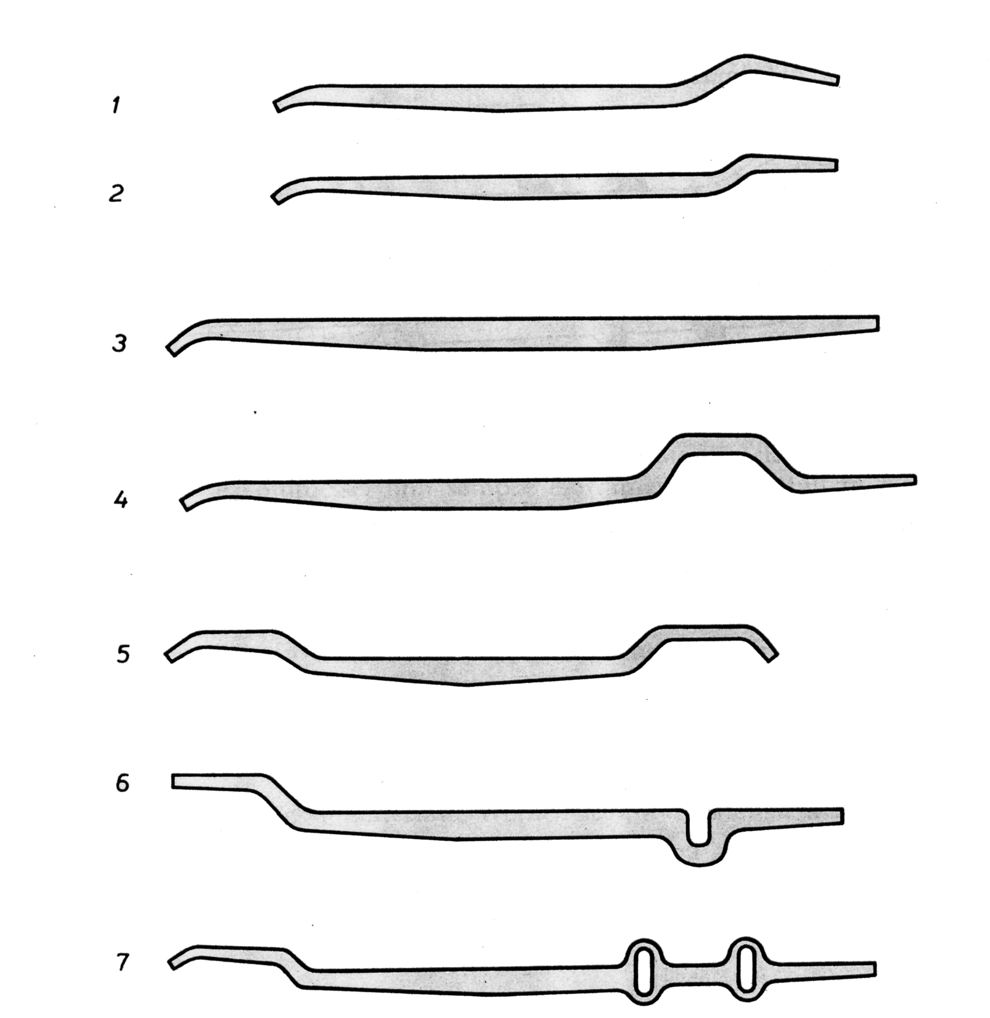
Figura 2.1
(Esempi di longheroni)
1) Per autovetture normali da turismo. 2) Per autovetture con balestre posteriori a mensola.
3) Per autocarri normali. 4) Per autobus con piattaforma posteriore a sbalzo. 5) e 6) Per autobus
con pianale ribassato. 7) Per autoveicoli a due ponti posteriori (4 ruote motrici posteriori).

Questo tipo di telaio viene chiamato anche “ladder frame“ ossia telaio a scala per la sua somiglianza con quest’ultima. I pionieri dell’automobile non avendo grandi mezzi a disposizione, poterono realizzare le prime vetture grazie a tale schema, caratterizzato dalla estrema semplicità costruttiva.

Il “ladder frame” è utilizzato da molto tempo per i trasporti pesanti in genere, ove si ha la necessità di costruire un veicolo dal telaio semplice e robusto. In questo caso il parametro più importante è la resistenza a flessione, poiché è necessario sopportare grandi carichi verticali. I componenti più stressati sono i longheroni e si accetta una deformazione flessionale relativamente alta degli stessi laddove la loro lunghezza è tale (rimorchi per T.I.R. e autocarri) da non poter essere eliminata se non con sezioni eccessive sia dal punto di vista geometrico che delle masse e quindi inaccettabili. In questi veicoli, la rigidezza flessionale e torsionale seppur importanti non svolgono un ruolo primario.
E’ importante inoltre sottolineare la possibilità di poter adattare, ad un medesimo telaio di questo tipo, rimorchi o addirittura carrozzerie differenti, cosa importantissima in mezzi che spesso si trovano a modificare per questioni di utilizzo la loro configurazione di marcia.
Nelle figure 2.2-2.3 sono illustrati telai per autocarro, costruiti mediante profilati di acciaio a C scatolati per aumentarne la resistenza alla deformazione.

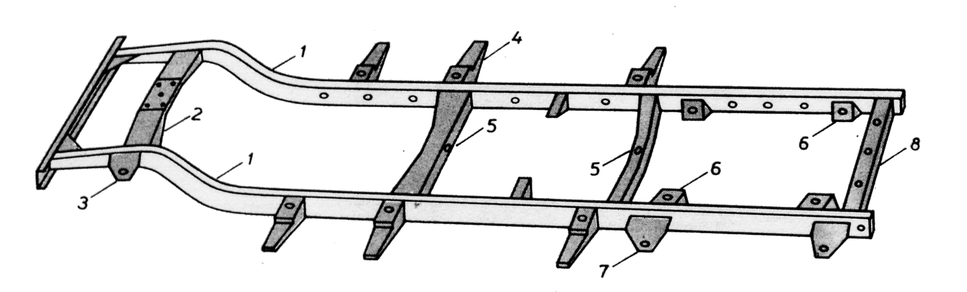
Figura 2.2
(Schema di telaio “ladder frame” per autocarro)
1) Longheroni. 2) Traversa posteriore. 3) Staffa per attacco balestre posteriori. 4) Mensole sostegno carrozzeria. 5) Traverse intermedie. 6) Supporti sostegno motore. 7) Staffe per attacco balestre anteriori.
8) Traversa anteriore.

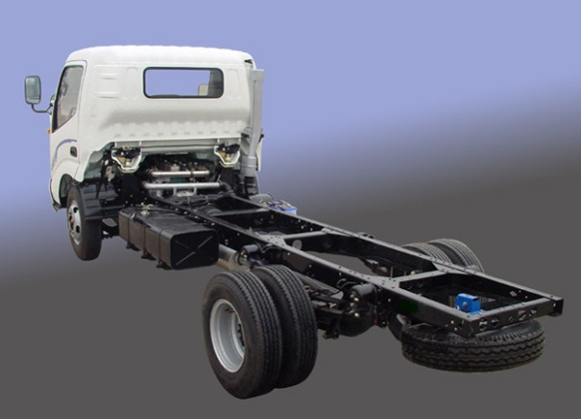
Figura 2.3
(Telaio “ladder frame” per autocarro)

Questo tipo di telaio è oggi molto utilizzato anche nei veicoli da fuoristrada e SUV , vista l’esigenza di mantenere un elevata altezza del veicolo e la necessità di avere un telaio robusto che resista ai possibili violenti urti provenienti dal basso, alto da terra pur senza compromettere eccessivamente la stabilità del veicolo e piatto per rispettare il più possibile queste caratteristiche su tutta la sua estensione superficiale.
La precisione di guida che si ottiene con una elevata rigidezza a torsione e a flessione non è il parametro principale, per cui un telaio “ladder frame” risulta particolarmente idoneo a questo utilizzo (fig. 2.4).
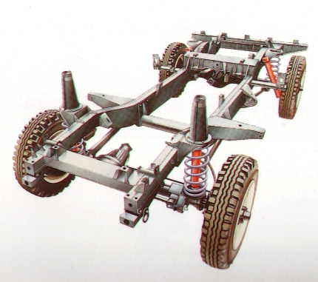
Figura 2.4
(Telaio “ladder frame” per “fuoristrada” Land Rover)

Nei SUV viene utilizzato un sofisticato sistema sospensivo unito a un telaio “ladder frame” irrigidito opportunamente, per permettergli di disimpegnarsi sullo sconnesso ed avere allo stesso tempo una buona risposta e precisione di sterzo anche sull’asfalto dei curvoni autostradali percorsi ad alta velocità (fig. 2.5).
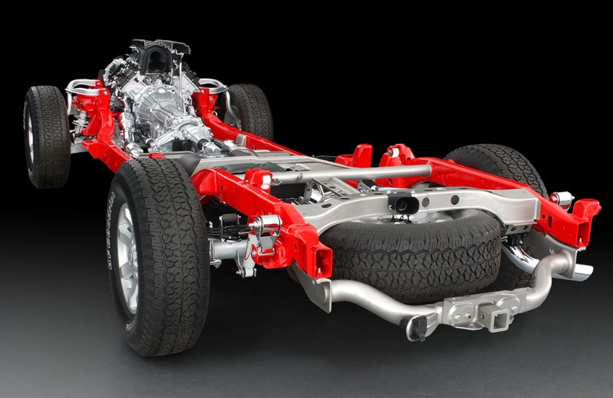
Figura 2.5 (Telaio “ladder frame” e sistema sospensivo per “SUV” )

Un “ladder frame“ nella sua configurazione di base (cioè costituito solo da longheroni e traverse senza alcun rinforzo) possiede una rigidezza torsionale molto bassa (fig. 2.6), così le vetture dotate di questo schema possono avere scricchiolii e vibrazioni eccessive dovuti alle sospensioni che causano la torsione del telaio a partire dai punti di attacco su di esso. E’ d’obbligo perciò isolare il telaio stesso dalla carrozzeria con tasselli elastici o simili.
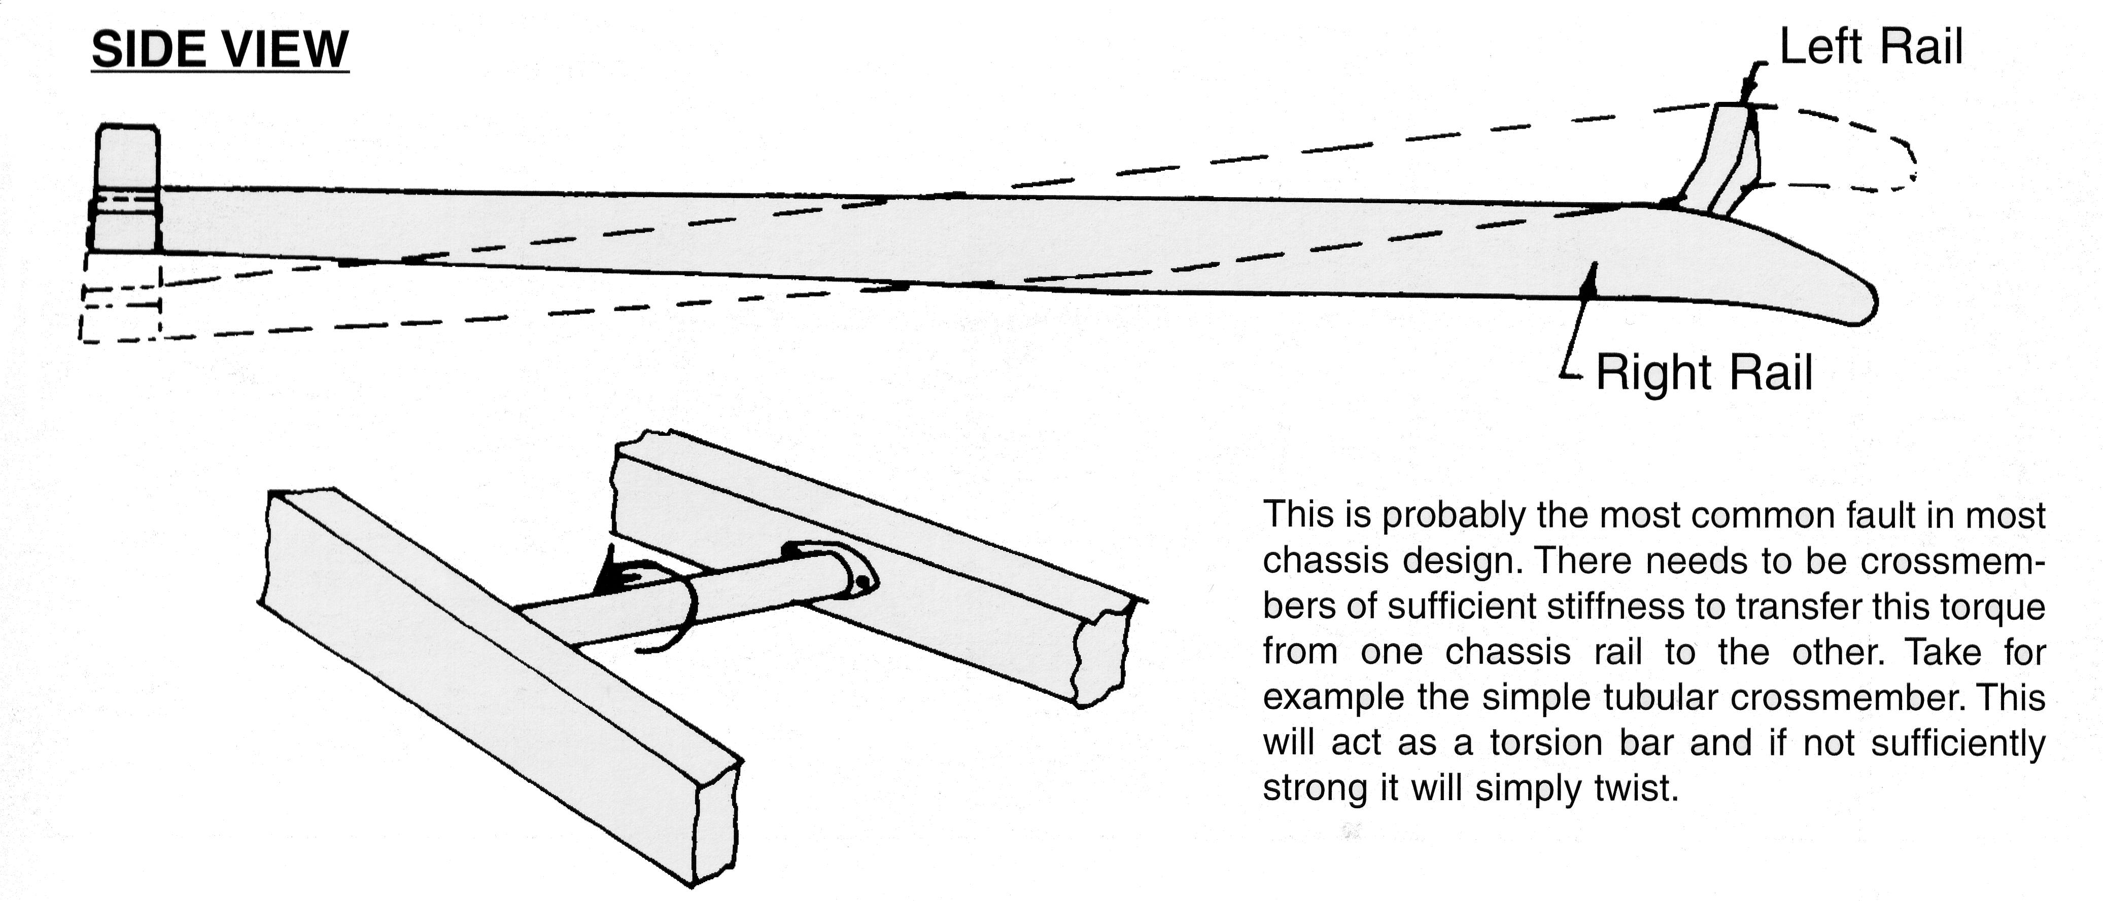
Figura 2.6
(Deformabilità torsionale eccessiva di un “ladder frame” privo di rinforzi, sottoposto
a coppia torcente avente direzione longitudinale)

Anche la deformabilità a carichi longitudinali, generati da accelerazione e frenata, risulta molto alta, poiché la struttura di base è costituita da quadrilateri che approssimano un meccanismo, e non da triangoli rigidi.
Per ovviare a questo problema, si devono utilizzare rinforzi dalla geometria a forma di K nella zona centrale tra i due longheroni e “fazzoletti” di lamiera negli angoli tra longheroni e traverse (fig. 2.7).

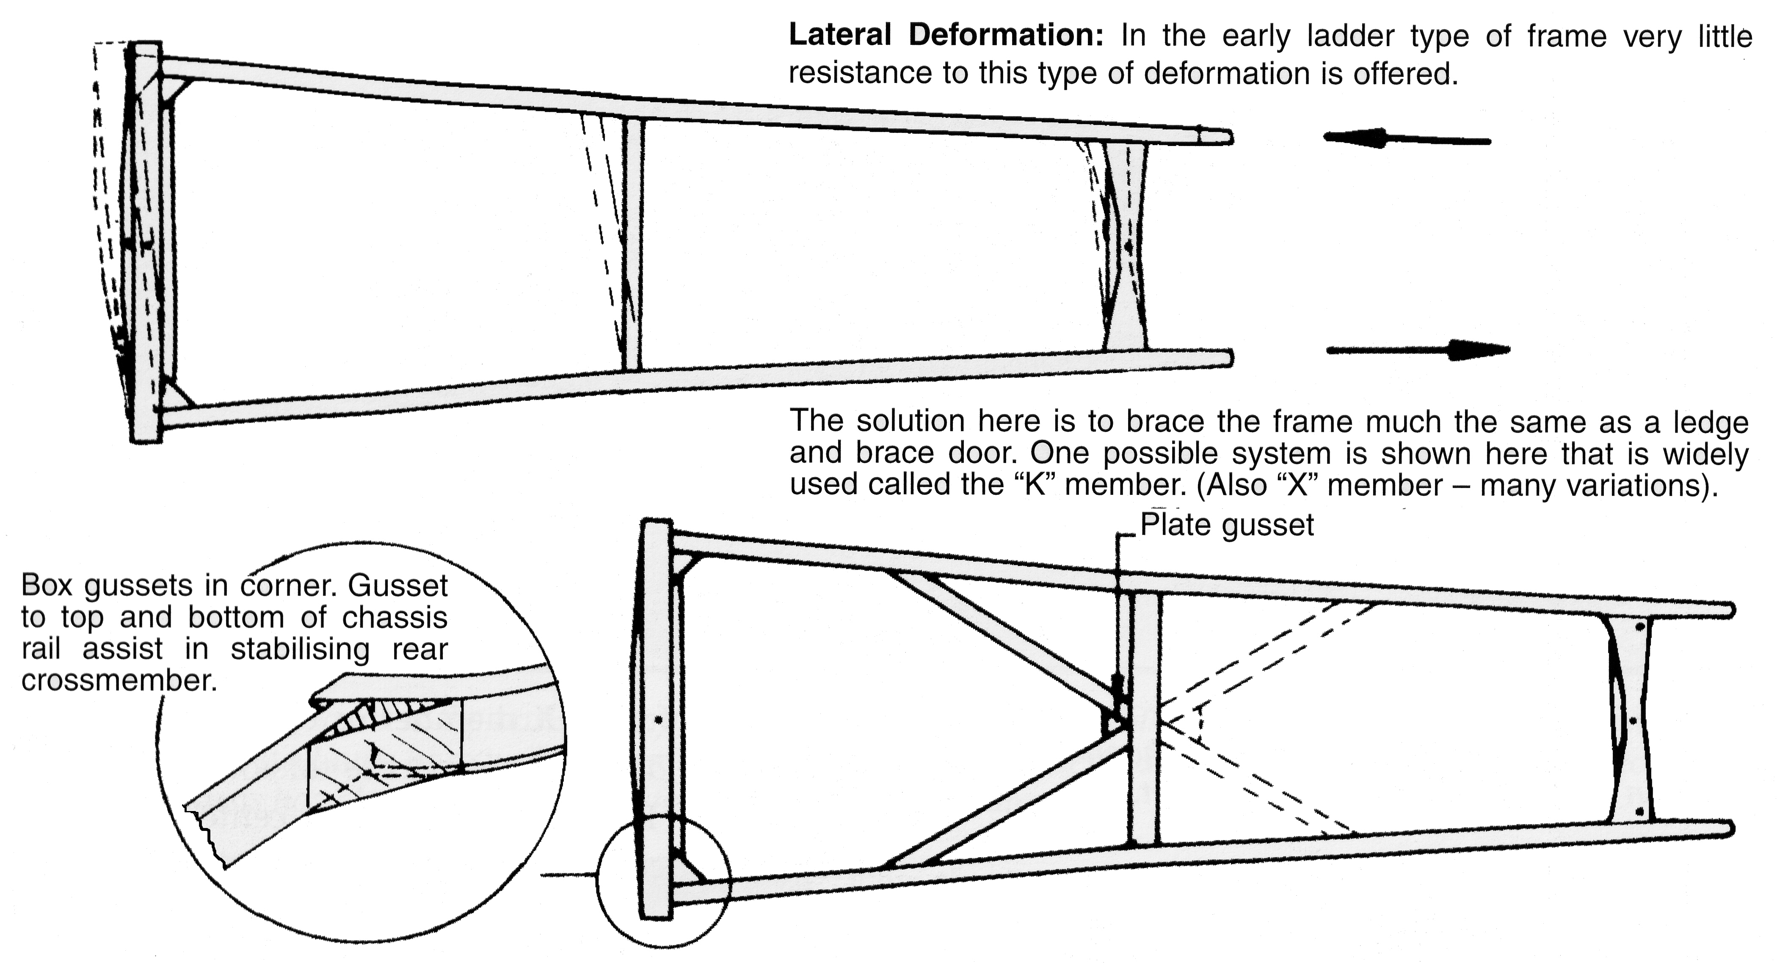
Figura 2.7
(Rinforzi a “K” per “ladder frame” realizzati allo scopo di contrastare carichi aventi direzione e verso longitudinali cioè paralleli ai due longheroni)

Quando un “ ladder frame “ base è accoppiato invece a un guscio del corpo vettura d’acciaio e molto rigido, si ottiene una combinazione che può risultare discretamente rigida a torsione. Tuttavia, quando il guscio del corpo vettura è in fibra di vetro, la rigidezza torsionale è di solito scarsa.
Le vetture denominate convertibili (fig. 2.8), se dotate di “ladder frame”, risultano avere valori di rigidezza torsionale ancora più scarsi, poiché non presentano la struttura che costituisce il tetto e quindi è assente un importante componente di irrigidimento dell’assemblaggio. Un buon incremento di quest’ultima si può ottenere invece utilizzando un membro a X tra i due longheroni principali (fig. 2.9).

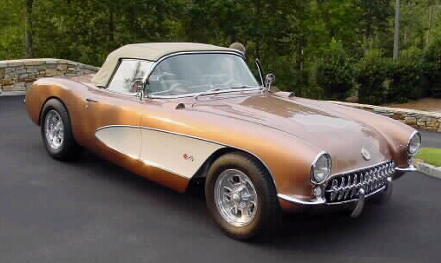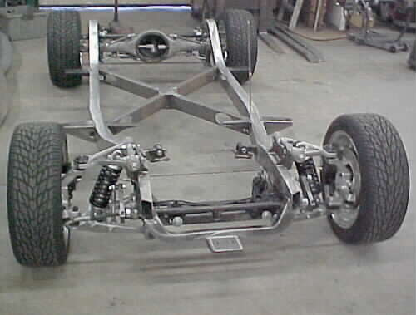

Figura 2.8 Figura 2.9
(A sinistra Corvette convertibile del 1952; a destra “ladder frame” della medesima con rinforzo centrale a X)

Un elemento di rinforzo con geometria a X permette infatti la trasmissione della coppia torcente tra zona anteriore e posteriore del telaio facendo “lavorare” a flessione le “zampe” della X stessa (fig. 2.10 e 2.11). Inoltre questo, insieme alle traverse, ha il compito di assorbire tutti i carichi laterali tra i quali quelli che si generano in curva. Molti modelli di vetture convertibili, come visto sopra, utilizzano un rinforzo a X per incrementare la rigidezza torsionale perduta, per contro, specie se si tratta di una vettura sportiva, non sarà possibile abbassare la posizione del pilota più di un certo valore proprio per la presenza dei rinforzi a X e dei longheroni maggiorati necessari per aumentare la rigidezza flessionale.
E’ interessante notare che qualora vengano aggiunti dei semplici roll-bar al “ladder frame” di base, non si ottiene un grande incremento della rigidezza torsionale.

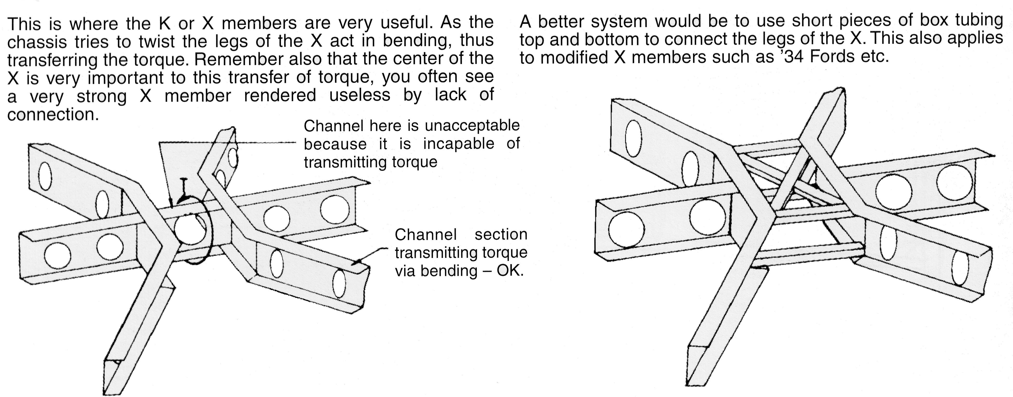
Figura 2.10
(Geometria ad “X” per “ladder frame”; a sinistra errato, a destra invece rinforzata correttamente)

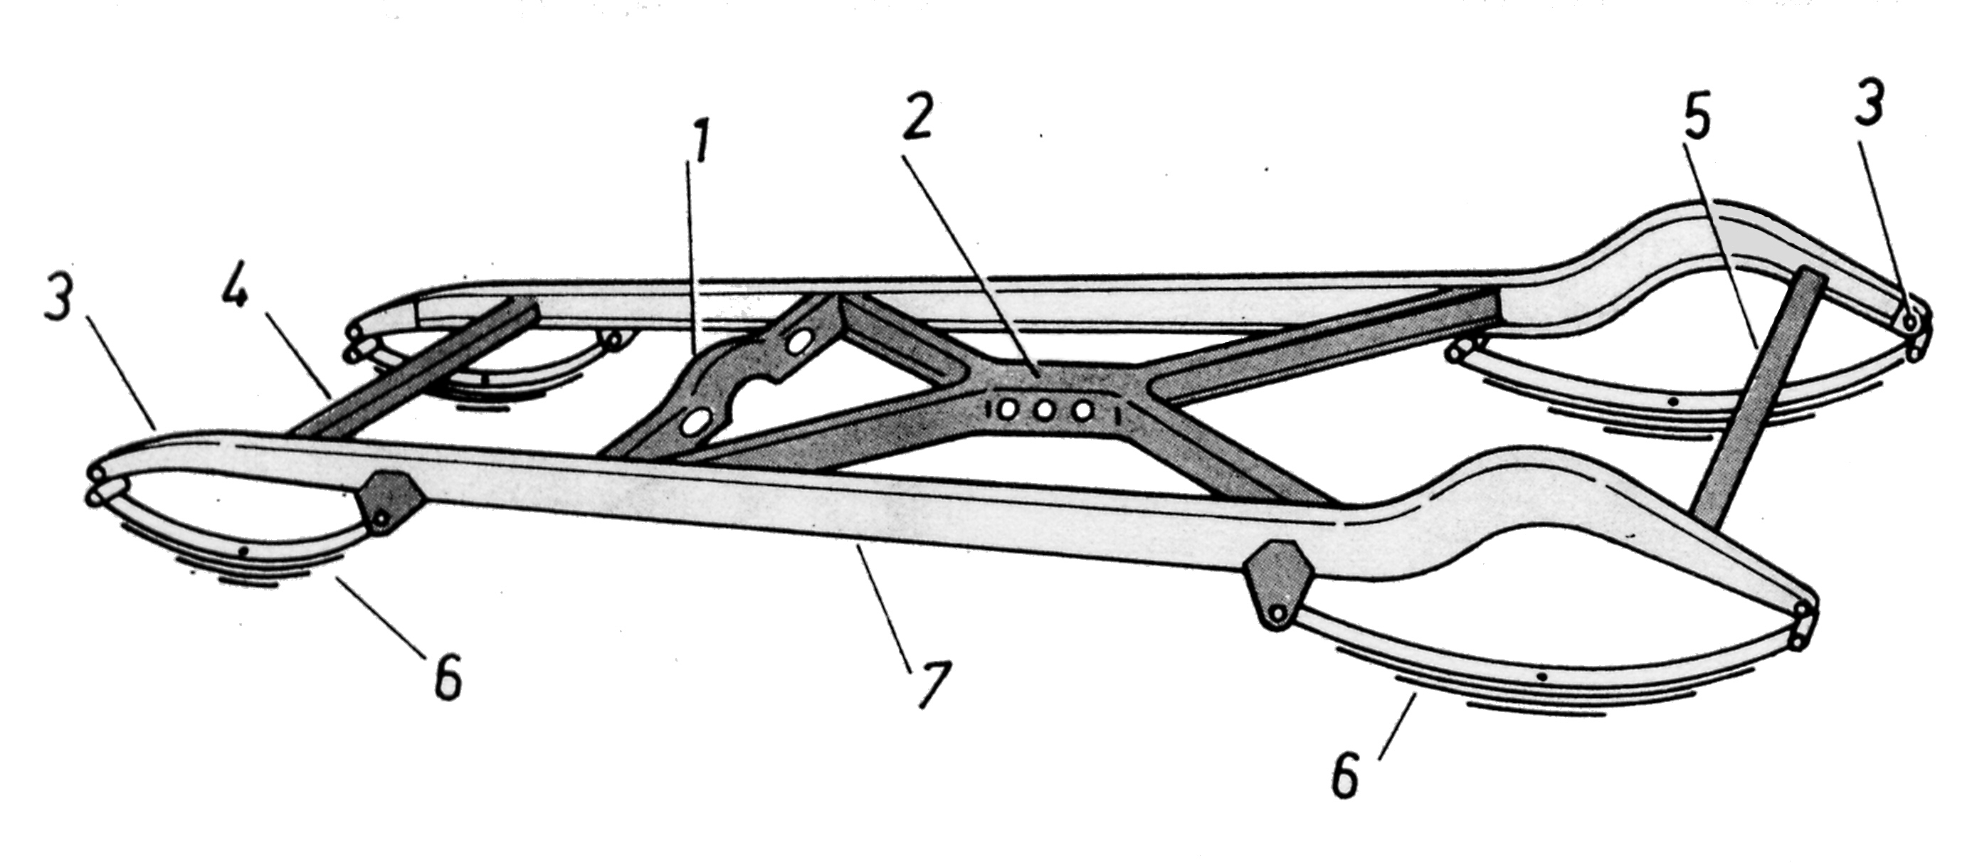
Figura 2.11
(Telaio “ladder frame” per autovettura, correttamente progettato)
- Traversa centrale. 2) Crociera di irrigidimento. 3) Magnoni per attacco balestre. 4) Traversa anteriore. 5) Traversa posteriore. 6) Molle a balestra. 7) Longheroni.

Conclusioni
- Vantaggi:
Il telaio a longheroni e traverse o “ladder frame” è semplice ed economico da progettare e costruire; presenta una grande versatilità poiché diverse carrozzerie possono essere montate sullo stesso telaio; permette di isolare l’abitacolo con tasselli elastici; ha buona resistenza e rigidezza flessionale e discreta rigidezza torsionale qualora dotato di rinforzi opportuni (a X o a K). E’ sfruttato nei veicoli adatti a trasporti pesanti, con alti carichi verticali sostenuti dai robusti longheroni, o in tutti quelli che non necessitano di una eccellente precisione di guida nel loro utilizzo (fuoristrada o SUV).
- Svantaggi:
Finché la struttura rimane bidimensionale, cioè senza calcolare la resistenza e rigidezza aggiuntiva della scocca, anche se rinforzata correttamente presenta una rigidezza torsionale molto più bassa di quella di tutti gli altri tipi di telai conosciuti.
A parità di rigidezza il peso è superiore del 10-15% rispetto alla monoscocca

  - Telaio a “spina dorsale” (Backbone Chassis)

Colin Chapman, il fondatore della Lotus, inventò il “backbone chassis” per la prima Elan roadster del 1962. Utilizzato anche dalle prime Volkswagen e attualmente da numerose “Kit car”, questo tipo di telaio è costituito da una struttura tubolare centrale portante detta comunemente “tunnel”.
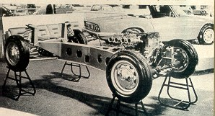
(Primo ”Backbone” Chassis, inventato da Colin Chapman per la Lotus Elan del 1962, con tunnel costituito da un tubo a sezione quadra alleggerito trasversalmente con dei fori)

Il “tunnel” è normalmente di sezione rettangolare tuttavia può essere costruito anche con un “traliccio” di tubi.
Il “backbone chassis” connette l’assale anteriore con quello posteriore e provvede da solo a tutta la resistenza meccanica della vettura.
Il Backbone Chassis è molto adatto per vetture a due e quattro posti, ove l’ingombrante tunnel può essere sfruttato come console o bracciolo tra i sedili.
Maggiore è la larghezza in senso trasversale ovvero l’altezza in verticale del tunnel e maggiore sarà la rigidezza a torsione della vettura, poiché aumentando i moduli di resistenza W e Wp delle sezioni aumenta la resistenza e diminuisce la deformabilità del tunnel medesimo.
In un tunnel di sezione relativamente piccola la presenza di un allargamento in prossimità degli assali, anche di pochi gradi, rende l’intera struttura molto più rigida. In questo caso infatti, a parità di coppia applicata, diminuisce la lunghezza dell’elemento tubolare centrale; quindi diminuisce l’angolo di rotazione della sezione iniziale e in definitiva aumenta la rigidezza torsionale.

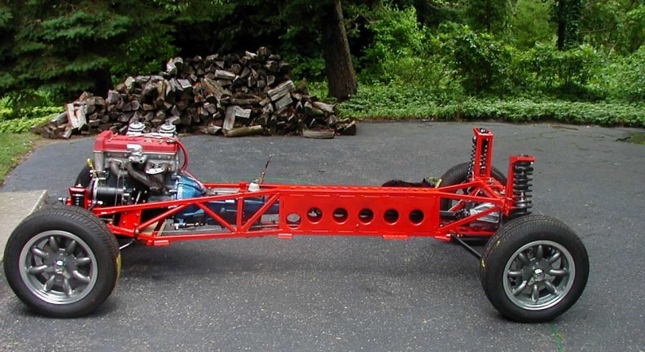
(Telaio “backbone” con diminuzione della lunghezza della zona sottoposta a torsione al fine
di incrementare la rigidezza torsionale)
In alcuni casi il tunnel centrale viene usato semplicemente come elemento di irrigidimento in telai con diversa filosofia costruttiva (per esempio multitubolare “space frame” le cui caratteristiche verranno esaminate dettagliatamente in seguito).
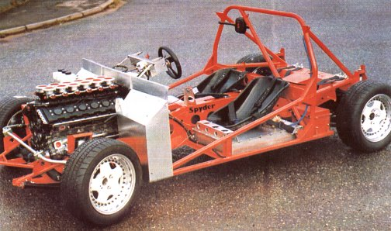
(Telaio ibrido “backbone-space frame”)
Conclusioni
Vantaggi:
Il “backbone chassis” o telaio a tunnel è abbastanza resistente per piccole vetture sportive. Presenta una rigidezza torsionale non molto elevata ma comunque superiore a quella del “ladder frame”. Semplice da costruire artigianalmente ed economico per piccoli volumi di produzione.
Svantaggi:
Non abbastanza resistente per vetture sportive molto potenti. Non protegge da impatti laterali. Esso richiede ulteriori rinforzi nella carrozzeria ed è sconveniente per volumi produttivi elevati.

2.3 Telaio Tubolare
In alcune vetture sportive di limitatissima produzione (fig. 2.25), o da competizione, si utilizzano telai ad elevato rapporto rigidezza/peso (superato soltanto dalle scocche in fibra di carbonio) ottenuti mediante unione di tubi (telaio tubolare significa infatti formato da più tubi) che per definizione sono corpi cilindrici vuoti internamente, di varia lunghezza e diametro. Essi si differenziano anche per spessore, sezione trasversale e materiale.

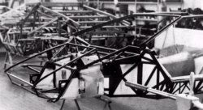
Figura 2.25
(Telaio tubolare in acciaio, a “traliccio”, space frame per Lamborghini Countach)

Le sezioni chiuse utilizzate sono in genere di 4 tipi: tonda, ellittica, quadra o rettangolare a spessore e diametro differenziati. Infatti alcune parti del telaio come i tubi che confluiscono sui nodi o le giunzioni in prossimità degli attacchi delle sospensioni (fig 2.26-2.27), devono essere calcolate a resistenza e prediligono quindi sezioni con spessori maggiorati con conseguente aumento di peso.

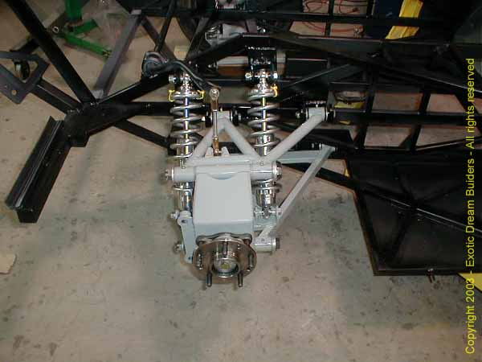
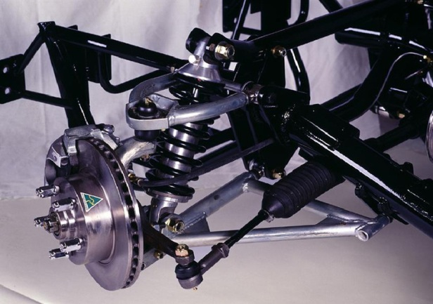
Figura 2.26 Figura 2.27
(Nelle 2 immagini sono evidenziati i tubi in prossimità degli attacchi della sospensioni in un telaio tubolare a traliccio: si possono notare rinforzi, diametri e sezioni maggiorate)

Altre parti come i tubi che collegano le sottostrutture anteriori e posteriori a quella centrale, devono essere calcolate a rigidezza poiché, se il telaio è stato progettato correttamente, le forze provenienti dagli attacchi delle sospensioni si scaricano su più tubi abbassando l’entità dello stress meccanico; quindi il parametro più importante risulta quello della rigidezza, per cui si lavora più che altro sulla geometria della sezione a parità di area o addirittura diminuendola.
I rollbar anti-ribaltamento e anti-intrusione laterali, vengono progettati a resistenza e con sezione tonda per sopportare eventuali urti aventi direzione incognita. Quando i carichi hanno invece direzione conosciuta o lievemente variabile in direzione, si possono usare sezioni ellittiche, quadre o rettangolari, per privilegiare la resistenza o la rigidezza del tubo in una direzione rispetto a un’altra (fig. 2.28-2.29).
Alle sezioni sopra citate possono essere associate a seconda delle esigenze sezioni aperte in genere a L, o a C.
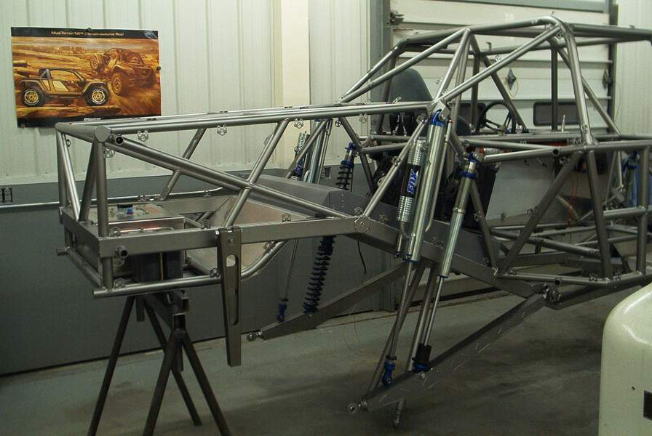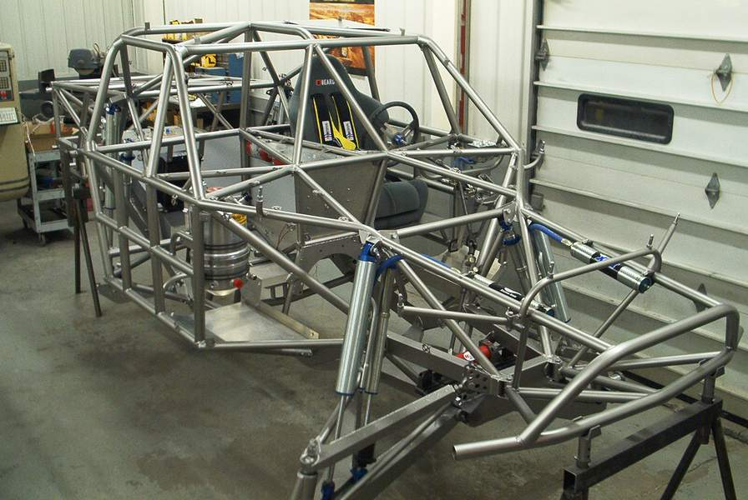
Figura 2.28 Figura 2.29
(Telaio tubolare in acciaio, a” traliccio”, space frame per vettura da corsa: sono visibili i tubi aventi sezioni e diametri differenti a seconda delle esigenze strutturali delle varie zone del telaio)

Con uno studio approfondito e mirato si possono quindi conferire alla vettura elevate prestazioni meccaniche, come per esempio un alto rapporto rigidezza/peso che migliorerà le doti dinamiche di handling come maneggevolezza, stabilità e precisione di guida. Queste vetture presentano una notevole leggerezza anche perché è possibile utilizzare carrozzerie costruite con leghe metalliche a bassa densità (a base di alluminio) o con materiali polimerici complessi assai leggeri e non aventi nella maggior parte dei casi funzione portante.
Un telaio tubolare, nella sua configurazione più semplice, è costituito da un “traliccio” di tubi saldati e non assolve da solo al compito di sopportare tutte le sollecitazioni; anche il motore alcune paratie e parti della carrozzeria possono avere infatti funzione portante. Ad esempio le vetture da corsa con telaio tubolare a traliccio, sono dotate in genere di motore portante ancorato al telaio, al quale sono collegate le sospensioni posteriori. Lo scopo è diminuire il peso complessivo pur tenendo conto del fatto che è necessario irrobustire il gruppo motore-cambio differenziale ora maggiormente sollecitato (fig. 2.30-2.31).

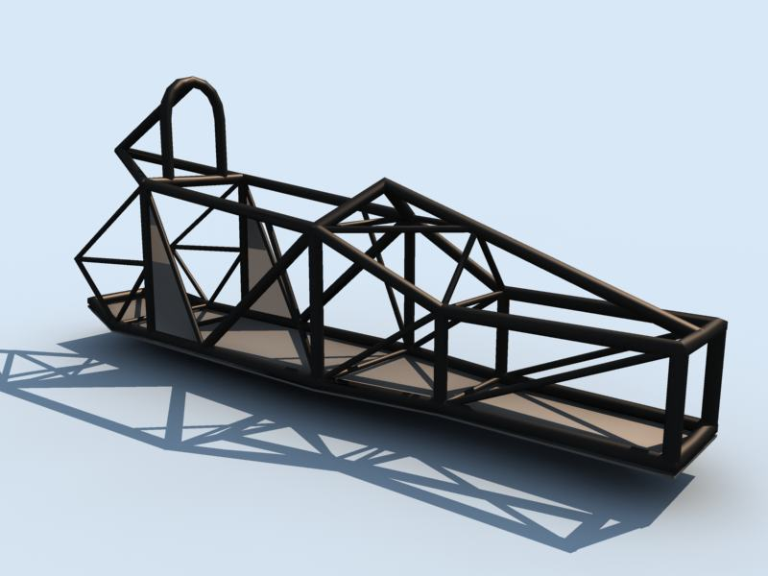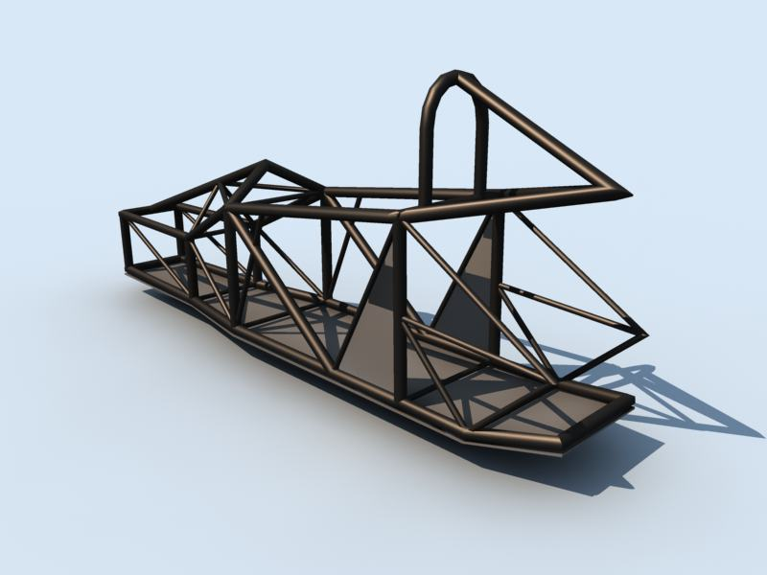
Figura 2.30 Figura 2.31
(Telaio tubolare in acciaio, a “traliccio semplice”, per vettura da corsa formula Ford: è assente la sottostruttura posteriore, rimpiazzata dal gruppo motore-cambio-differenziale portante)

Nel caso di auto stradali il telaio tubolare a traliccio semplice o space frame genera un’architettura che non ottimizza lo spazio volumetrico della vettura, in particolare comporta notevoli ingombri nella zona dei longheroni che innalzano la soglia inferiore delle porte laterali pregiudicando l’accessibilità dell’abitacolo (fig. 2.32-2.33).

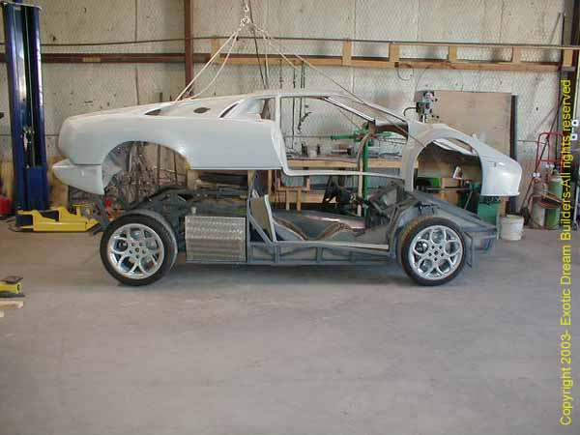
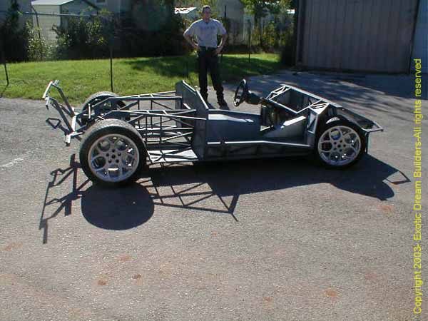
Figura 2.32 Figura 2.33
(Telaio tubolare in acciaio, a” traliccio”, space frame per vettura Lamborghini Diablo: si può notare come la zona dei longheroni innalzando la soglia inferiore delle porte laterali pregiudichi l’abitabilità dell’abitacolo)

Per questo motivo le applicazioni per produzioni di serie si sono da sempre limitate a vetture sportive di classe elevata, dove il problema dello spazio disponibile o dell’accessibilità non è di primaria importanza e dove i volumi produttivi sono ridotti (cosa da non sottovalutare quando si debba realizzare una struttura che necessita un elevato numero di ore per essere realizzata), inoltre risulta molto complesso automatizzarne completamente la fabbricazione e ciò contribuisce all’aumento ulteriore dei costi.

Un telaio tubolare si dice “space frame” (in realtà dallo studio delle fonti disponibili non è possibile ricavare una definizione univoca di “Space Frame” che non sia allo stesso tempo piuttosto generale) quando assolve da solo a tutte le funzioni strutturali dell’intera vettura cioè sostenere motore, sospensioni, sterzo e trasmissione; quando permette l’ancoraggio di tutti i componenti della carrozzeria e degli accessori interni ed esterni che non svolgono quindi una funzione strutturale; quando conferisce rigidezza al veicolo e da ultimo protegge i passeggeri in caso di urto (fig. 2.35-2.36-2.37).

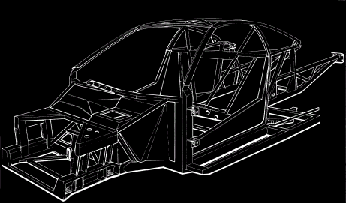
Figura 2.35
(Telaio tubolare “space frame” in acciaio ad alta resistenza per la Ferrari F40 del 1990; sono visibili i rinforzi in lamiera e a sandwitch nido d’ape-fibra di carbonio)

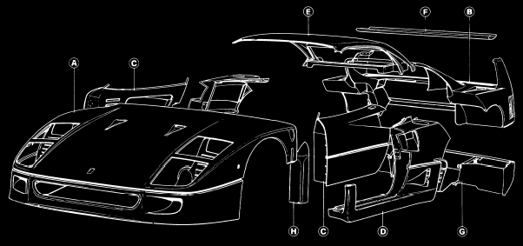
Figura 2.36
(Pannelli della carozzria in fibra di carbonio per la Ferrari F40 del 1990; si può vedere come non abbiano alcuna funzione strutturale per il telaio che è di tipo tubolare “space frame”)
Un telaio tubolare “space frame” è per definizione una struttura reticolare formata da tiranti e puntoni connessi tra loro in modo da formare geometrie triangolari.
Quando le connessioni avvengono per mezzo di giunti sferici i tubi sono soggetti solo a carichi assiali e si instaura in essi uno stato tensionale monoassiale. Nelle vetture ad elevata potenza con telaio space frame d’acciaio o in fibra di carbonio o anche semplicemente dotate di sottostruttura metallica per sorreggere il motore, vengono utilizzati molto spesso dei tiranti con snodi sferici; questi hanno la funzione di collegare rigidamente motore e zona centrale del telaio evitando anche una leggera flessione della zona posteriore rispetto a quella centrale, cosa che comprometterebbe la risposta dello chassis e delle sospensioni alle violente sollecitazioni dinamiche a cui è sottoposta una vettura sportiva (fig. 2.38-2.39-2.40-2.41).

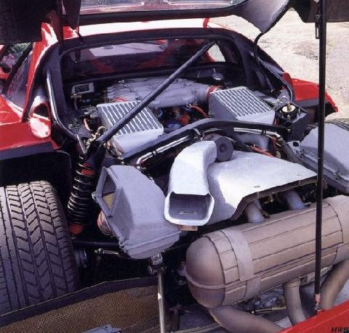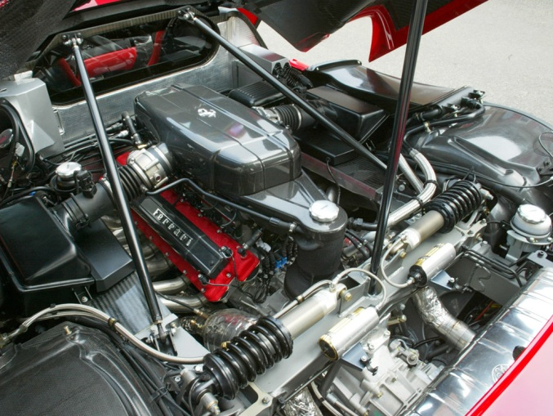
Figura 2.38 Figura 2.39
(A sinistra tirante singolo di irrigidimento per la Ferrari F40 del 1990; a destra tirante doppio di irrigidimento posto su snodi sferici per la Ferrari Enzo del 2002)

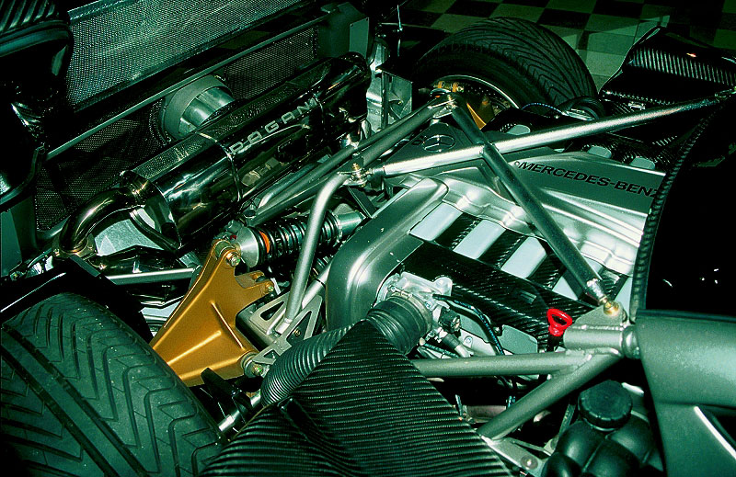
Figura 2.40
(Rinforzo a X in acciaio ad alta resistenza, posto su snodi sferici, per la Pagani Zonda del 2002)
Quando le connessioni strutturali avvengono per mezzo di giunti saldati o nodi rigidi, i tubi sono soggetti anche a carichi flessionali e torsionali e si instaura in essi uno stato tensionale triassiale (fig. 2.42).

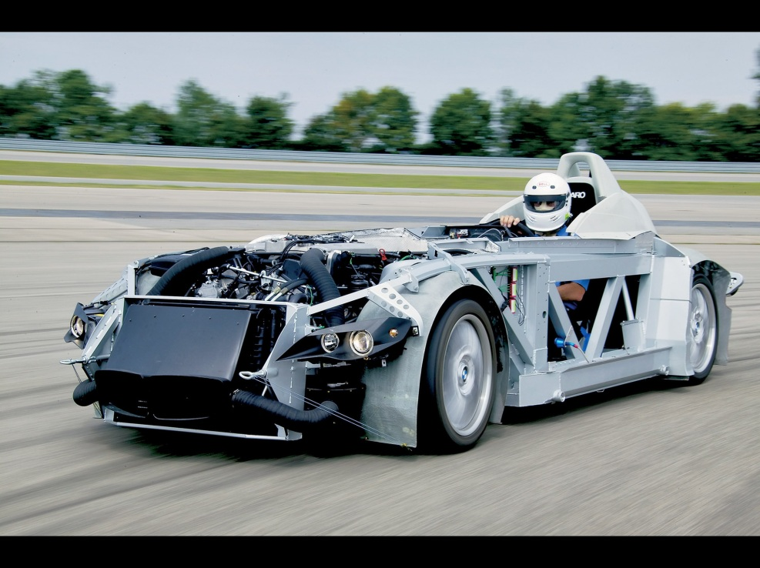
Figura 2.42
(Imponente struttura tubolare “space frame”con tubi aventi geometrie a sezioni quadre saldate, sottoposti a uno stato tensionale triassiale, per vettura da corsa BMW H2R del 2004 )

In entrambi i casi la struttura è progettata in modo tale da presentare una rigidezza molto elevata. Nel telaio tubolare space frame, tutti i pannelli esterni sono sostenuti dalla struttura portante e non hanno nessun compito strutturale; se in lamiera stampata possono dare solo un irrigidimento aggiuntivo al veicolo (fig. 2.43).

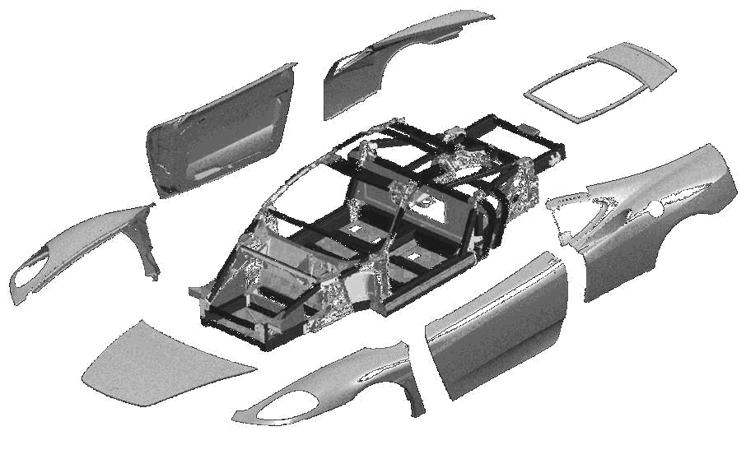
Figura 2.43
(Telaio tubolare “space frame” per la Ferrari F 360 Modena del 2001; sono visibili i pannelli della carrozzeria che non hanno alcuna funzione strutturale)
Il telaio tubolare “space frame”, nella sua configurazione attualmente più sofisticata, è costituito da varie tipologie di elementi, per ciò che concerne i materiali e le tecnologie di lavorazione, teoricamente progettabili in modo indipendente.
E’ possibile infatti costruire una struttura che presenti un perfetto equilibrio tra elementi tubolari estrusi, fusioni (particolarmente importanti nei telai in lega leggera poiché se usati nei nodi della struttura al posto delle classiche giunzioni aumentano notevolmente la resistenza a fatica) e lamiere stampate (fig. 2.44).

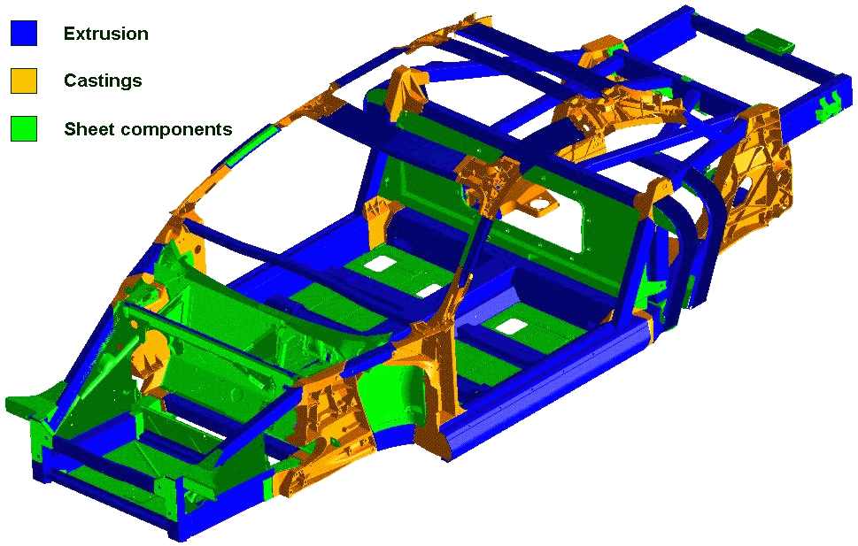
Figura 2.44
(Telaio tubolare “space frame” in leghe di alluminio per la Ferrari F 360 Modena del 2001; sono evidenziati gli elementi estrusi, le fusioni e i componenti stampati)

L’indipendenza tra i vari elementi, permette di avere una grande flessibilità nella progettazione e nello sviluppo di questo tipo di telaio compatibilmente con le esigenze economiche e produttive, utilizzando metodologie di tipo modulare è possibile infatti abbassare drasticamente i tempi e i costi per modifiche successive alla messa in produzione o per costruire un nuovo modello e permette grande libertà nella scelta dei materiali per ogni singolo componente.
Considerando la Ferrari F 360 Modena, si può vedere come questa sia costituita da una struttura interamente in lega leggera di alluminio.
Il telaio, è composto da pezzi fusi in sabbia collegati da estrusi per formare un vero e proprio “space frame” che migliora di circa il 40% la rigidezza torsionale e flessionale rispetto alla precedente struttura in acciaio della Ferrari F 355.
Inoltre, in caso di crash, la resistenza è molto elevata, grazie all’utilizzo di componenti estrusi in alluminio; questo materiale infatti ha una capacità di assorbire energia, per unità di massa, doppia rispetto a quella dell’acciaio; permettendo minori deformazioni senza aumentare le sezioni.
Tuttavia la resistenza a crash di una struttura completamente in alluminio può essere influenzata dalla presenza di zone deformate a caldo, in seguito a saldature continue tipo MIG, con conseguente perdita delle caratteristiche meccaniche del metallo coinvolto.
Il telaio della F 360 è formato per il 42% del peso totale da estrusi, per il 33% da fusioni e, per la parte rimanente, da lamiere stampate uniti tra loro con saldatura ad arco tipo MIG e con rivetti autoperforanti.
Tutti i maggiori nodi strutturali sono fusi in sabbia: questa tecnologia è stata scelta principalmente per il piccolo volume dei pezzi da produrre; l’uso di parti in fusione permette di eliminare saldature vicino alle aree dove sono concentrate le maggiori sollecitazioni.
L’uso più interessante, di precisi pezzi di fusione, si nota nella quattro shock tower (fig. 2.45) disegnate per sostenere gli attacchi delle sospensioni, tutti i carichi e le relative sollecitazioni; per avere una alta rigidezza locale e per trasferire i carichi derivanti dagli urti frontali e posteriori.

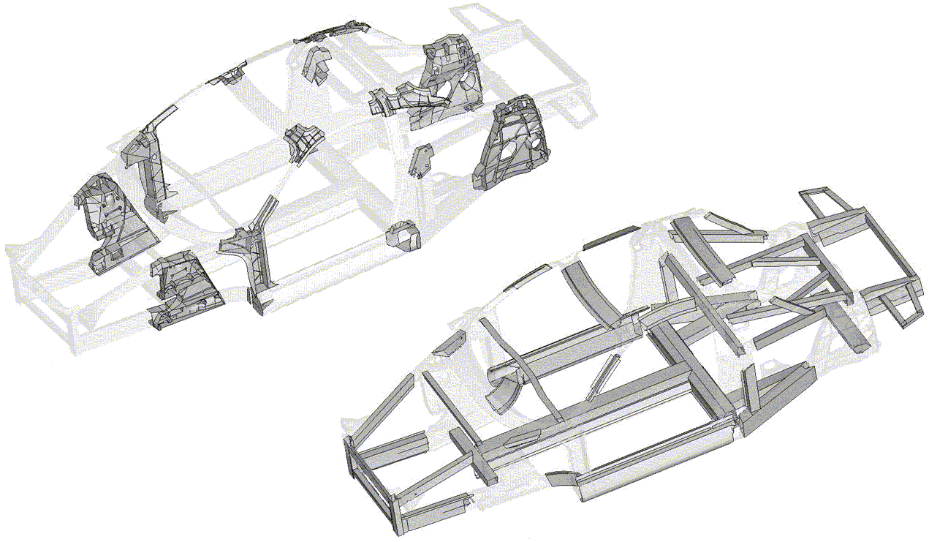
Figura 2.45
(Telaio tubolare “space frame” in leghe di alluminio per la Ferrari F 360 Modena del 2001: a sinistra fusioni con le 4 “ shock tower”; a destra gli estrusi)

La soluzione dello space frame (fig. 2.46) è risultata molto vantaggiosa in termini di rigidezza e di riduzione di peso: la Ferrari 360 Modena è il 44% più rigida in torsione e il 42% in flessione rispetto al precedente 8 cilindri, la Ferrari F355; anche il peso e il numero dei componenti sono diminuiti rispettivamente del 28% e del 35% anche se la F360 è più larga di circa il 10%.
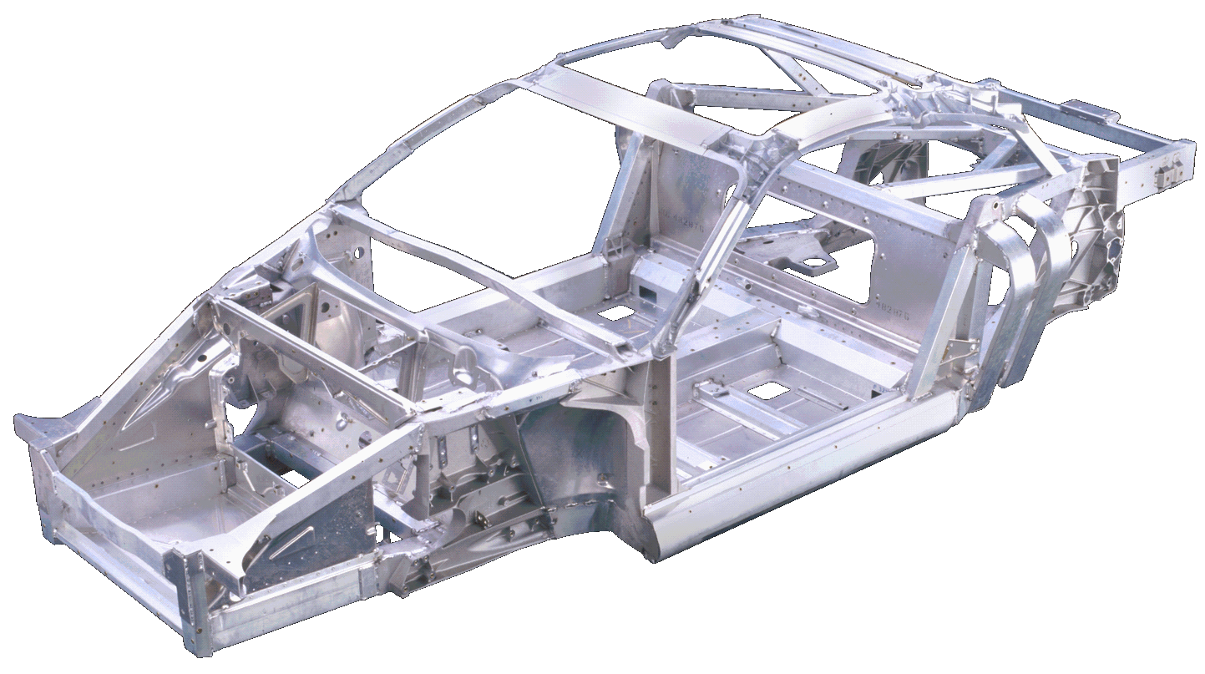
Figura 2.46
(Telaio tubolare “space frame”completo in leghe di alluminio per la Ferrari F 360 Modena del 2001)

Nelle figure 2.47 e 2.48, si può osservare lo “space frame” in leghe di alluminio della F430; la vettura che, nel 2005, ha sostituito la F360 in casa Ferrari.

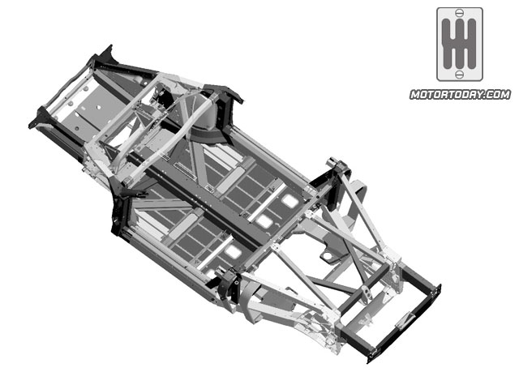
Figura 2.47
(Telaio tubolare “space frame” in leghe di alluminio della Ferrari F430 del 2005, ove è possibile apprezzare le tipologie costruttive dei diversi elementi; tubolari estrusi, nodi strutturali pressofusi etc)

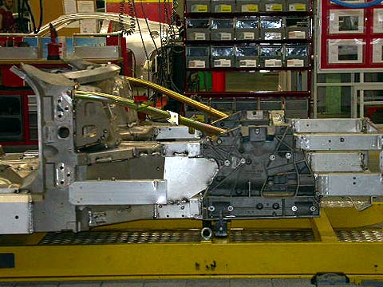
Figura 2.48
(Particolare della” shock tower” anteriore destra, fusa in alluminio, della Ferrari F430 del 2005; sono visibili gli estrusi nella parte anteriore, maggiorati rispetto alla F360, per assorbire energia in caso di urto frontale)

La F 430 rappresenta l’ultima evoluzione della specie: rispetto alla 360 Modena le rigidezze torsionali e flessionali sono aumentate rispettivamente del 20% e dell’8%; il processo di progettazione e di ottimizzazione agli elementi finiti ha consentito poi di migliorare in modo marcato il comportamento a crash della vettura: l’energia assorbita dalla struttura in caso di impatti frontali è aumentata del 37 %, mentre quella relativa agli urti nella zona posteriore è cresciuta addirittura del 105%, in conformità con gli standard statunitensi.

Telaio Tubolare “Fiat Space Frame”
Questo telaio consente una elevata flessibilità produttiva, ha trovato applicazione con il modello Multipla (1998), prodotto in 60000 unità/anno.
Per soluzioni con volumi produttivi maggiori è stato elaborato un telaio ibrido, adottato per la Stilo (2011), detto Semi-Space Frame, che integra tra loro monoscocca e Space Frame.
Il Dual Frame (fig. 2.50) consiste nella scomposizione di un telaio di tipo Space Frame in due parti distinte:
- Un telaio inferiore modulare che sostiene e permette di intercambiare gli organi meccanici;
- Un telaio superiore che sorregge i pannelli esterni e dà forma e volume alla vettura.
I due telai in acciaio sono connessi tra loro mediante tasselli elastici: in questo modo si ha notevole vantaggio in termini di isolamento acustico, con una riduzione prevista di 5-7 dB.
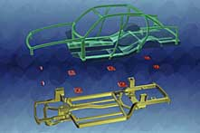
Figura 2.50
(Telaio Dual-Frame, brevetto dello svizzero Franco Sbarro acquistato dalla Fiat)

In una seconda fase dello sviluppo si potranno utilizzare tasselli a controllo idraulico oppure “adattattivi”, in grado cioè di cambiare tipo di risposta in tempo reale grazie all’adozione di fluidi magnetoreologici, con viscosità variabile in funzione di un campo magnetico agente controllato da una centralina elettronica; questo telaio sarà destinato a vetture con bassi volumi di produzione.

2.3.2. Aspetti Tecnici per Telai Tubolari nelle Vetture da Competizione
Si tratta di una struttura relativamente semplice per le monoposto, ma complessa per le biposto, se si desidera conservare una buona rigidezza con un peso minimo.
Il calcolo della struttura richiede normalmente l’ausilio di un computer, visto il numero di parametri che bisogna prendere in considerazione vengono generalmente impiegati metodi matriciali.
Se si desidera ottenere una struttura relativamente rigida è necessario effettuare delle triangolazioni, perché il triangolo è la forma più rigida nel piano così come il tetraedro lo è nello spazio, e bisogna fare in modo che in ciascun nodo gli assi dei tubi siano concorrenti.
Il triangolo realizza una forma ad elevata resistenza, molto più di una figura a quattro lati dato che per deformarla con una coppia di forze, oltre agli angoli, si deve inflettere almeno un lato (fig. 2.51).

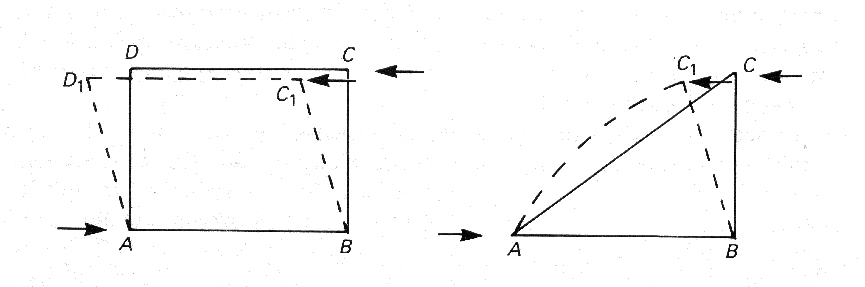
Figura 2.51
(Deformazione di un quadrilatero e di un triangolo tubolari sottoposti a una coppia di forze)

La maggior parte dei tiranti di un telaio tubolare, deve lavorare a trazione e non a compressione, per problemi legati ad instabilità a carico di punta.
L’utilizzo dell’acciaio ad elevata resistenza è molto frequente nella fabbricazione di questi telai, in alcuni casi è possibile realizzare perfino dei tubi precompressi mediante un filo di acciaio situato nell’asse del tubo e teso grazie agli ancoraggi montati alle estremità del tubo stesso.
Ciò che si richiede a un telaio tubolare da competizione, è che sia leggero e soprattutto rigido, dovendo sostenere gli uniball, dei bracci delle sospensioni. Questi devono sopportare le spinte del motore, le forze frenanti (in direzione orizzontale) e le spinte laterali (in curva).
Il telaio deve inoltre sopportare i carichi statici di motore - che può essere usato per irrigidire la struttura divenendo solida base di ancoraggio per diverse triangolazioni – pilota e di tutte le sottostrutture accessorie che completano la vettura.
I telai tubolari “space frame” sono delle strutture triangolate e leggere, in grado di fornire un collegamento robusto e diretto tra le sospensioni anteriori e posteriori.
Le triangolazioni restituiscono anche un enorme aumento della rigidezza (oltre che della resistenza) nel piano del triangolo.
Ma, la rigidezza della struttura dipende totalmente dalle giunzioni e non sempre è sinonimo di resistenza.
La resistenza è infatti la capacità di resistere a rottura sotto carico e dipende solo dal materiale usato, la rigidezza è invece la capacità di “reggere” alla deformazione sotto carico e dipende dalla forma così come dal materiale.
Una trave più rigida, cioè meno deformabile, avrà un momento di inerzia I maggiore, cioè una geometria in cui le masse sono più distanti dall’asse neutro; inoltre sempre per aumentare la rigidezza, si può sostituire il materiale con uno avente modulo di Young E superiore.
Questo semplice risultato conferma le premesse secondo cui la rigidezza di un tubo inflesso essendo assimilabile ad una trave, entro certi limiti, presenta una rigidezza che dipende sia dalla geometria (I) che dal materiale (in particolare da E).
A parità di materiale (per esempio acciaio), sezioni più grandi, cioè con modulo di resistenza a flessione W e a torsione Wp maggiorati, abbassano localmente le σ flessionali massime. Anche le tensioni dovute a un carico di trazione diminuiscono (aumenta l’area a parità di carico esterno applicato).
Nel caso di sezioni piene, i moduli di resistenza a flessione W e a torsione Wp, crescono aumentando l’area, quindi il peso.
Nel caso di sezioni cave, i moduli di resistenza W e Wp possono aumentare a parità di area trasversale aumentando il diametro esterno e diminuendo lo spessore (fig. 2.52).

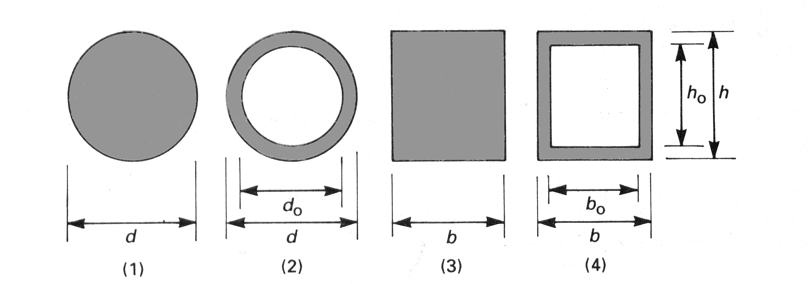
Figura 2.52
(Il W e Wp delle sezioni piene, possono aumentare con l’aumento di d (1) e b (3) con conseguente aumento di peso; per le sezioni cave il W e Wp possono aumentare se d (2) oppure b (4) e (h) aumentano, però con spessori più sottili in modo tale che l’area non vari; cioè a parità di peso. Diminuendo ulteriormente gli spessori si può ottenere una diminuzione di peso, un incremento di resistenza a flessione e di rigidezza a prezzo di una lieve diminuzione di resistenza a trazione)

Ciò significa che si può avere, contemporaneamente, un abbassamento della σ flessionale massima e un aumento della rigidezza, poiché I aumenta; il tutto a parità di peso.
Mentre le tensioni dovute a un carico di trazione rimangono costanti.
Tuttavia non sono da sottovalutare problematiche più complesse, come quella dell’instabilità, che nascono nei tubi a spessore sottile sottoposti a compressione (carico di punta), o a torsione; infatti questi potrebbero “collassare” semplicemente a seguito di vibrazioni, per altro molto elevate in un telaio da corsa, o a seguito di piccoli urti o semplici carichi trasversali di bassissima intensità.
E’ consigliabile quindi, come principio generale, non “assottigliare” troppo i tubi del telaio, e comunque effettuare sempre delle prove numeriche e/o sperimentali.
Inoltre, laddove le triangolazioni non sono fattibili, larghe sezioni scatolate, provvederanno a una grande resistenza a flessione.
La lega di alluminio diviene, perciò, una forte concorrente dell’acciaio.
Tuttavia con un terzo della resistenza e un terzo del peso dell’acciaio, l’alluminio non ha un vantaggio resistenza-peso immediato; e inoltre ha lo svantaggio di possedere una minore resistenza a fatica.
Ma la rigidezza dipende dall’area, cioè dalla quantità di materiale della sezione e dalla distanza a cui è posta rispetto all’asse neutro (nel caso di flessione) o rispetto all’asse di rotazione (nel caso di torsione); ecco perché i tubi con diametro molto grande sono più rigidi rispetto a quelli, aventi lo stesso peso, con diametro più piccolo.
L’alluminio, avendo una densità inferiore all’acciaio, occupa un volume maggiore a parità di peso.
Così due sezioni cave chiuse, una d’acciaio e l’altra di alluminio, simili come geometria, aventi stessa resistenza a trazione, avranno differente spessore; in particolare la sezione fatta di alluminio, sarà più spessa e potrebbe essere dunque più rigida.
Viceversa la stessa rigidezza potrebbe essere ottenuta con una riduzione di peso cioè di spessore del tubo (a prezzo però di una minore resistenza a trazione).
L’acciaio è, approssimativamente, tre volte più pesante (7.8 kg/dm³) della lega di alluminio (2.7 kg/dm³); è tre volte più resistente e anche il modulo di young E (210 GPa) è circa il triplo di quello dell’alluminio (70 GPa)!
Una sezione “scatolata” di tubo d’acciaio può essere sostituita da una di alluminio in modo che la dimensione esterna e il peso rimangano gli stessi, ovvero che la dimensione interna e il peso rimangano gli stessi (fig. 2.53).

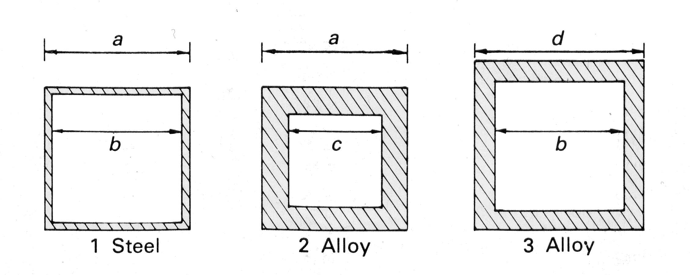
Figura 2.53
(La sezione 2 (alluminio) presenta stessa resistenza a trazione della sezione 1 (acciaio) a parità di peso (area tripla); mantenendo la stessa dimensione esterna (a), aumentando lo spessore (a-c) e la rigidezza flessionale. La sezione 3 (alluminio) presenta stessa resistenza a trazione della sezione 1 (acciaio) a parità di peso (area tripla); mantenendo la stessa dimensione interna (b), aumentando lo spessore (d-b) e in maniera elevatissima la rigidezza flessionale)
La tabella qui sotto (misure in mm), mostra la rigidezza delle sezioni di alluminio comparate con le sezioni d’acciaio, per diversi spessori, riferite alla figura 2.53.

a | b | c | Stiffness 2  (Alloy same weight  same dimension a )  (steel stiffness=1) | d | Stiffness 3  (Alloy same weight  same dimension b )  (steel stiffness=1)
40 | 33 | 8.2 | 1.86 | 51.2 | 4.14
 | 36 | 26.2 | 2.37 | 47.0 | 3.63
 | 37  38 | 30.1 | 2.53 | 45.4 | 3.47
 | 38 | 33.6 | 2.69 | 43.7 | 3.31
 | 39 | 36.9 | 2.85 | 41.9 | 3.15
 | 39.9 | 39.7 | 2.99 | 40.2 | 3.02

(La rigidezza di una sezione di alluminio con stessa dimensione interna b di quella in acciaio è notevolmente superiore rispetto a quella con stessa dimensione esterna a; a parità di peso e resistenza a trazione)

Dato che l’alluminio possiede circa un terzo della resistenza dell’acciaio, è necessario che la rigidezza ottenuta, optando per una scelta costruttiva con il materiale meno denso dei due, sia più che tripla prima di poter dire di avere ottenuto un guadagno in generale.
Così quando le dimensioni esterne sono fissate (fig. 2.53), l’acciaio presenta un vantaggio in rigidezza, anche se quando vengono usate pareti molto sottili lo spessore extra della lega di alluminio, può rendere più semplice la saldatura, la foratura, la colata etc.. quindi è consigliabile il suo utilizzo rispetto all’acciaio.
Quando non c’è una restrizione sulle misure esterne (fig. 2.53), l’alluminio dà un vantaggio notevolissimo in rigidezza, a parità di peso del materiale. Queste considerazioni valgono per le sezioni circolari in qualsiasi direzione.
Dove la resistenza non è importante, un più alto rapporto rigidezza/peso può essere ottenuto persino usando materiali più leggeri come le leghe di magnesio, e materiali compositi come la fibra di carbonio e alluminio (con struttura interna a nido d’ape).
E’ importante sottolineare che la maggior parte delle leghe di alluminio (la lega 7020 fa eccezione), necessitano di trattamenti termici dopo la fabbricazione del telaio.
Riassumendo, si può dire che dove è possibile ottenere la necessaria resistenza attraverso un volume di materiale dalla forma semplice, materiali più leggeri (e più deboli) presentano un vantaggio restituendo un incremento in rigidezza, semplicemente perché aumentano il momento d’inerzia a parità di resistenza.
La fibra di carbonio ha vantaggi ancora superiori, combinata con l’alluminio a nido d’ape, può formare delle strutture che sono insieme leggere ed immensamente rigide nelle direzioni richieste.
Nella costruzione di un telaio da corsa sono usati materiali molto più costosi e difficili da lavorare, insieme a sezioni più leggere e con spessore più sottile (minore resistenza e maggiore rigidezza), si ottiene una sorprendente perdita di peso.
Il risparmio di peso, con l’utilizzo di leghe leggere, in luogo dell’acciaio, è almeno del 20-25 %, elevando molto il rapporto rigidezza/peso.

Conclusioni
Vantaggi:
Il telaio tubolare risulta molto resistente rispetto al telaio a longheroni e traverse o al telaio monoscocca a parità di peso; presenta inoltre elevati rapporti rigidezza/peso, superati solo dai telai in fibra di carbonio.
Svantaggi:
Complesso e costoso, richiede lunghi tempi di fabbricazione. Non realizzabile in maniera robotizzata. Innalza la soglia inferiore delle portiere rendendo difficoltosa l’abitabilità.

2.4 Scocca Portante (Unibody)
La scocca portante in lamiera di acciaio stampata è da decenni la soluzione più adottata da tutte le industrie automobilistiche per normali vetture di serie, tanto da essere utilizzata dal 95% dei veicoli attualmente in produzione. Il motivo principale risiede nelle qualità generali, nella economicità (quando i volumi di produzione eguagliano o superano le decine di migliaia di unità all’anno) e nella grande adattabilità alla produzione automatizzata, accoppiate al buon livello delle prestazioni ottenute (fig. 2.55).

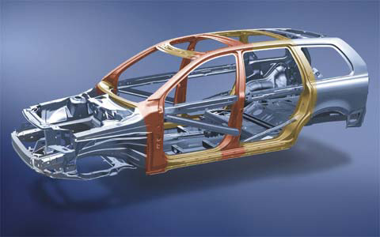
Figura 2.55
(Scocca portante “steel unibody” in lamiera d’acciaio stampata per vettura Volvo XC 90; in grigio acciaio di media resistenza, più deformabile, per assorbire energia in caso di urto frontale; in marrone acciaio al boro ad altissima resistenza e con scarsa deformabilità per proteggere gli occupanti in caso di ribaltamento)

La scocca dicesi portante quando possiede una resistenza meccanica tale da sopportare il peso proprio dei vari gruppi costituenti il veicolo e le sollecitazioni provocate dal movimento del veicolo stesso. Nasce in tal modo un'unica struttura (telaio e carrozzeria costituiscono un unico involucro che svolge entrambe le funzioni) alla quale vengono applicati direttamente, o con l'interposizione di opportuni organi elastici, il motore e gli altri gruppi del veicolo.
I montanti, il padiglione, i parafanghi anteriori e posteriori costituiscono parte integrante della struttura portante, mentre i pannelli incernierati conferiscono rigidezza aggiuntiva, ma il loro compito non è strutturale.

Gli elementi costituenti la struttura portante, ottenuti per stampaggio a freddo di lamiere in genere di acciaio, vengono collegati fra loro mediante saldatura elettrica a resistenza.
Il pavimento di questa struttura, denominato pianale, svolge la funzione di telaio, perciò viene irrobustito per mezzo di scatolature longitudinali come si fa per i panchetti anteriori che debbono sostenere il motore (fig. 2.56 ).

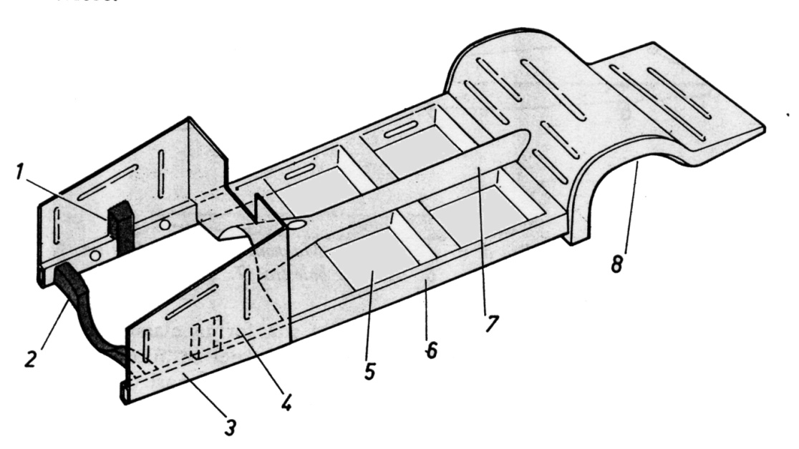
Figura 2.56
(Pianale per scocca portante)
- Supporti per sostegno motore. 2) Traversa anteriore di collegamento. 3) Scatolature dei fianchetti anteriori (longheroni anteriori). 4) Fianchetti anteriori. 5) Pavimento. 6) Scatolature longitudinali del pavimento (bancali). 7)Tunnel per il passaggio dell'albero di trasmissione. 8) Scatolature posteriori del pavimento (longheroni posteriori).

La scocca portante ha il pregio di una maggiore semplicità di costruzione e di una maggiore rigidità nei confronti del telaio-carrozzeria a parità di massa complessiva.
Esistono tuttavia delle varianti alla realizzazione di base che vanno dalle scocche portanti rinforzate in più punti da telai supplementari (Fig. 2.59), via via fino ai pianali rinforzati da una carrozzeria solo parzialmente portante.
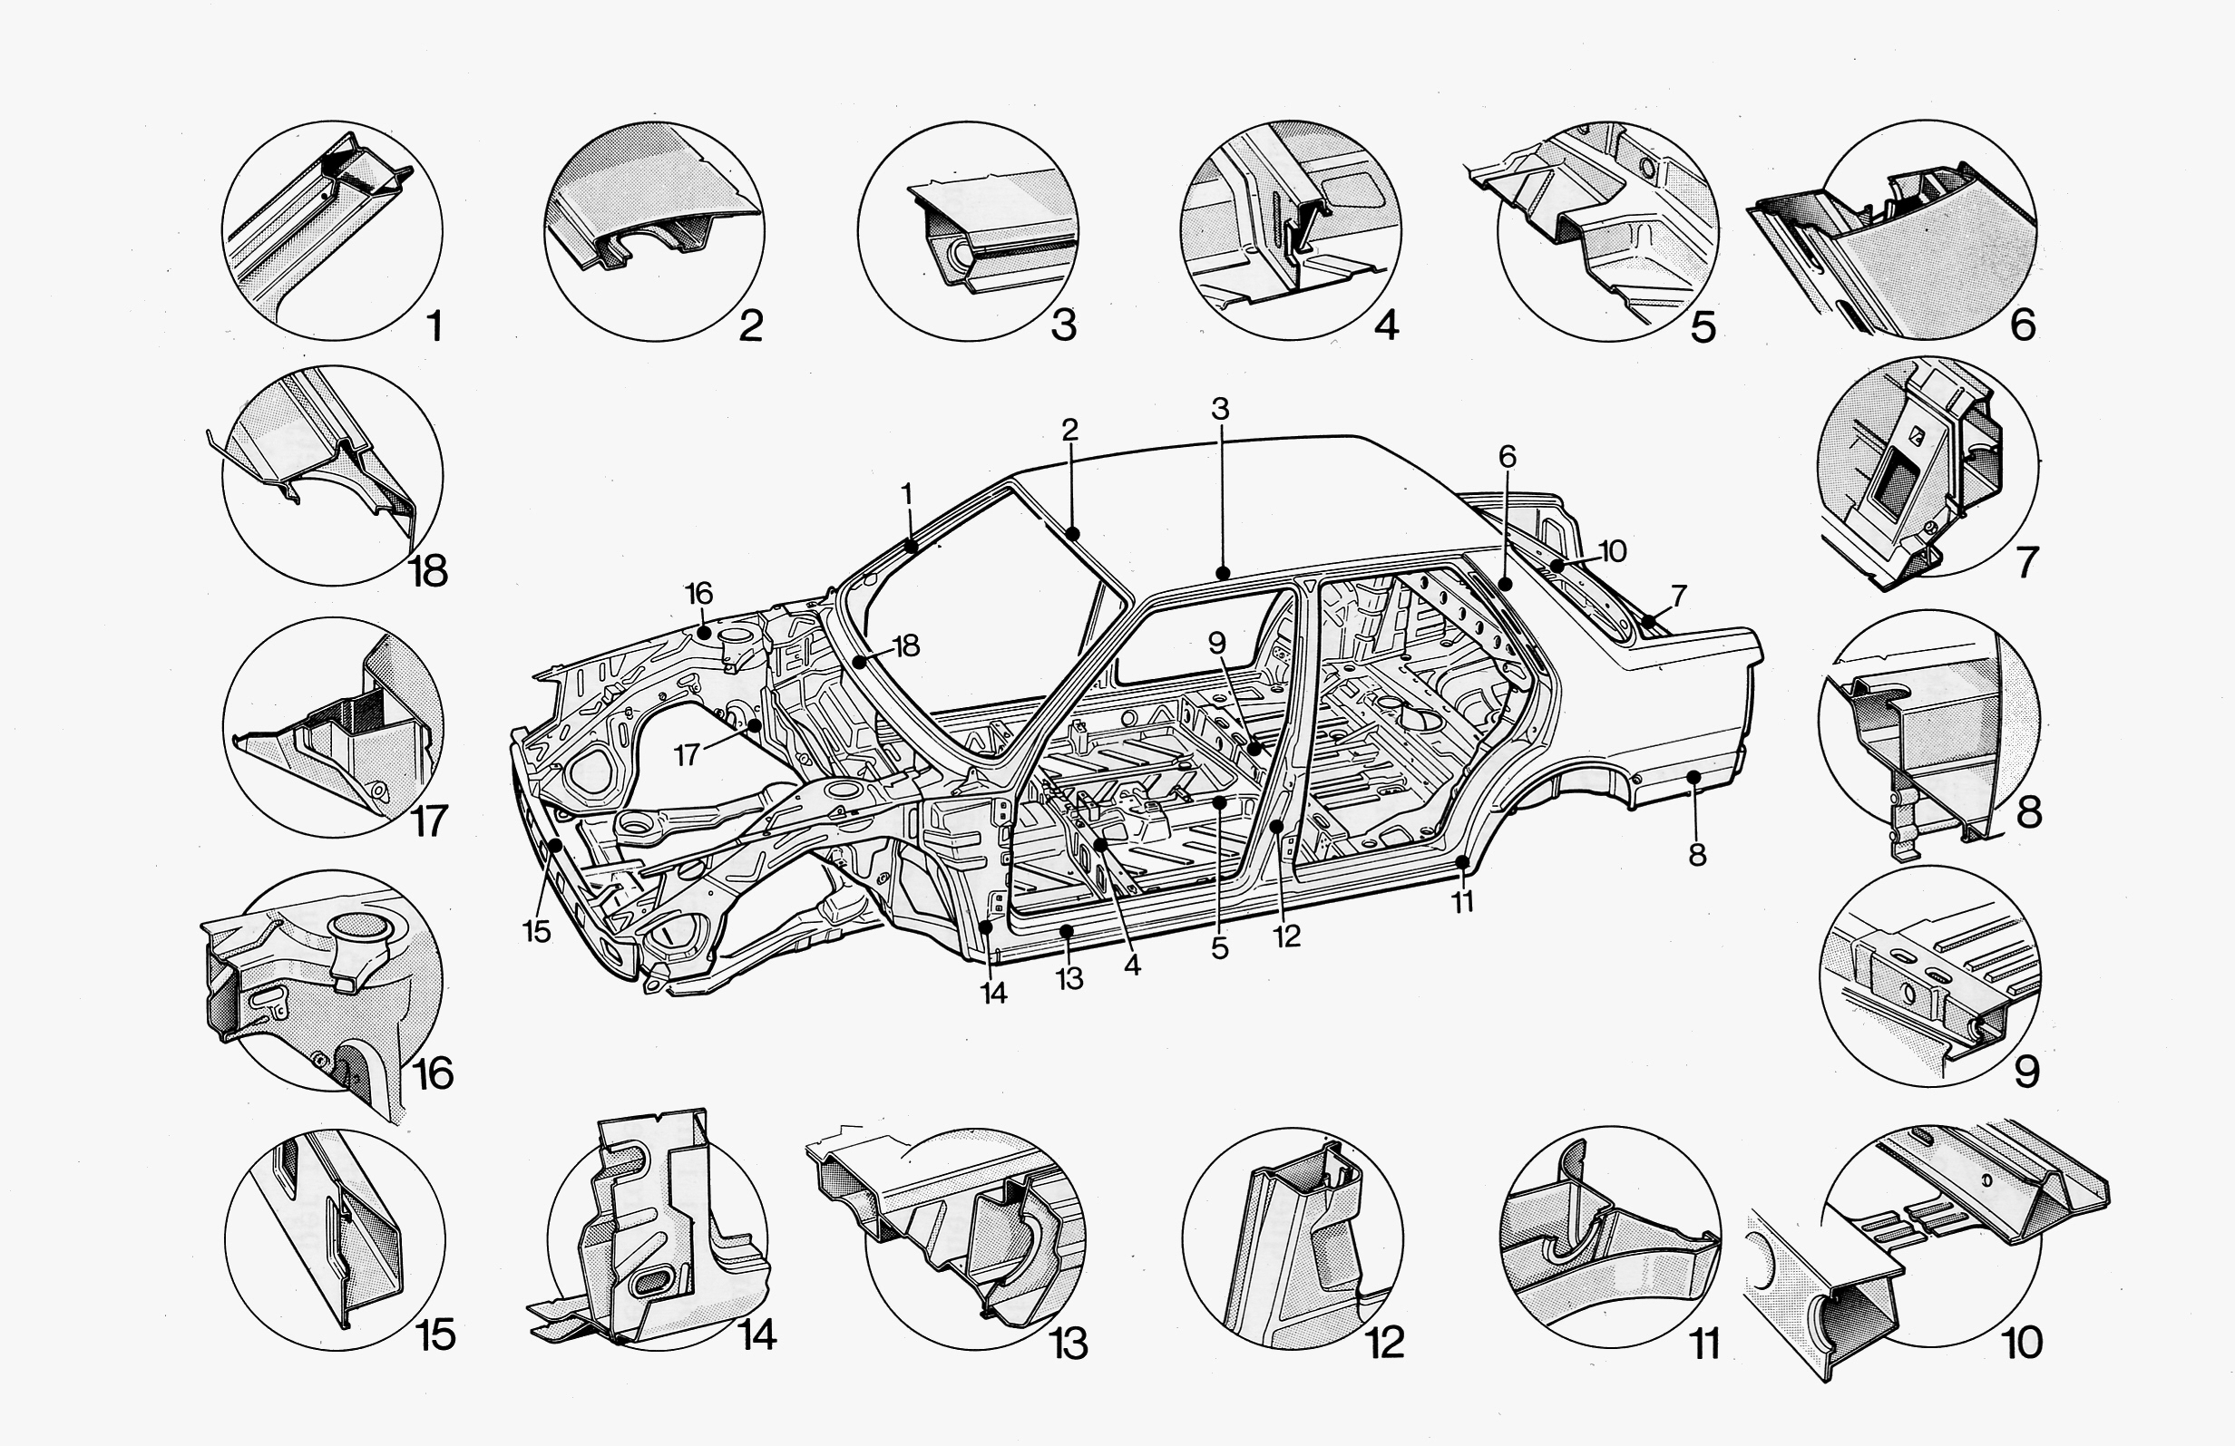
Figura 2.59
(Scocca portante in lamiera d’acciaio stampata,con elementi scatolati di rinforzo per Lancia Thema).

Quello che in ogni caso si cerca di ottenere è una elevata rigidità torsionale, per evitare che la deformazione della monoscocca influisca negativamente sulla tenuta di strada. Infatti se soggetta a forze che la sottopongono a torsione, si comporta come una molla a barra di torsione sostanzialmente priva di smorzamento, i cui moti armonici che si generano dopo una perturbazione possono creare problemi di stabilità del veicolo. Si cerca inoltre la massima rigidità torsionale al fine di evitare tutti quei movimenti relativi, a cui la cedevolezza della monoscocca sottopone l'avantreno e il retrotreno, che al limite possono compromettere il buon funzionamento anche delle più raffinate sospensioni. Lo studio della rigidezza delle scocche portanti è di grande attualità anche per ragioni di sicurezza; ormai per i progettisti è condizione irrinunciabile avere una scocca con la cellula abitativa il più possibile indeformabile e due zone, l'anteriore e la posteriore, a cedimento controllato, studiate cioè in maniera tale da assorbire con la loro deformazione gli urti, riducendo le decelerazioni imposte agli occupanti del veicolo (fig. 2.60).
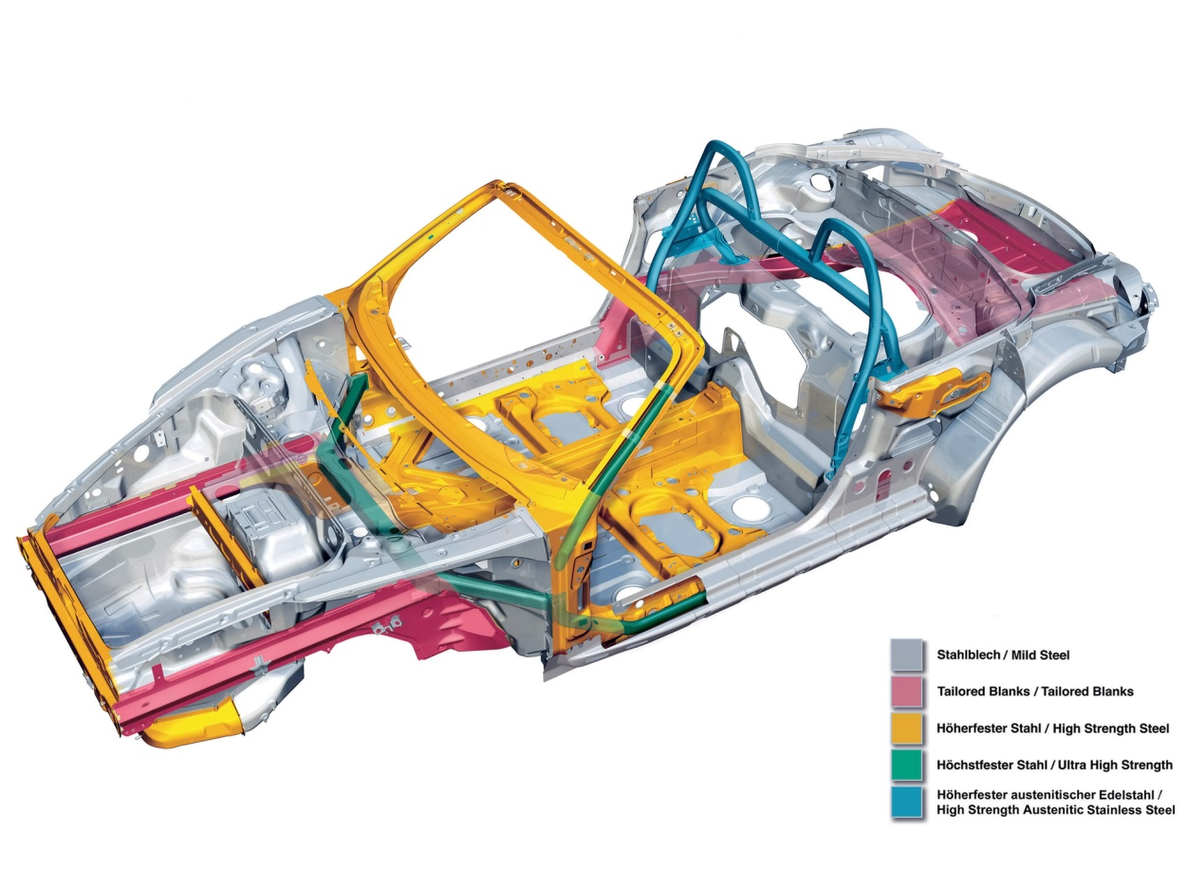
Figura 2.60
(Scocca portante in lamiera d’acciaio stampata e rinforzata per autovettura Porsche Boxster S)
Rosa: zone speciali a deformabilità controllata; grigio: acciaio di media resistenza; giallo: acciaio ad alta resistenza; verde: acciaio ad altissima resistenza; azzurro: acciaio austenitico.

E’ infatti errato pensare che la sicurezza di un abitacolo sia proporzionale alla sua rigidezza; per questo ogni vettura è dotata di opportune zone cedevoli, cosi’ parte dell'energia cinetica va in lavoro di deformazione limitando le decelerazioni imposte agli occupanti del veicolo.
La cedevolezza delle zone anteriori e posteriori, realizzata per le ragioni appena esposte, non va però d'accordo con la necessità di rigidezza richiesta per il corretto e costante posizionamento delle sospensioni e quindi delle ruote; ecco allora che da qualche tempo è in uso montare gli organi sospensivi su dei telaietti supplementari .

2.4.1 Telaietti Supplementari
Devono collegare il più rigidamente possibile le sospensioni fra loro e al veicolo stesso, senza compromettere la capacità di assorbimento d'urto delle zone anteriori e posteriori.
Essi devono supportare parti meccaniche e gruppi sospensivi sia anteriormente che posteriormente (fig. 2.61).

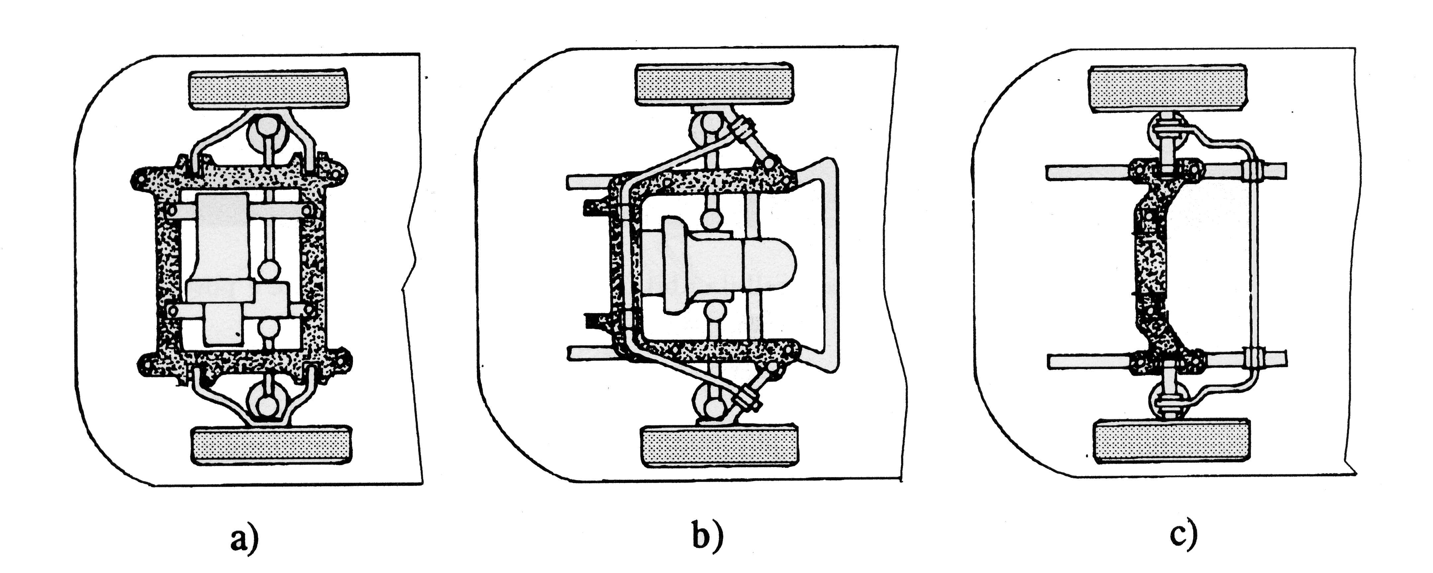
Figura 2.61
(Diverse soluzioni di telaietti supplementari)
a) telaietto rettangolare.
b) telaietto a ferro di cavallo. c) telaietto trasversale.

Questo si realizza perché la scocca portante, per quanto rigida, è soggetta durante il moto del veicolo e per effetto del tempo (invecchiamento) ad assestamenti e cedimenti che, seppur di piccola entità, possono creare delle variazioni notevoli degli angoli caratteristici.
L'adozione di telaietti supplementari è quindi mirata all'ottenimento dei seguenti obiettivi:
- maggior rigidità della struttura portante che garantisce così una superiore costanza d'assetto;
- maggior semplicità costruttiva in quanto le parti meccaniche vengono assemblate e regolate a parte prima del montaggio sulla vettura;
- migliori prestazioni in fatto di comfort perché i telai supplementari sono collegati alla scocca mediante interposizione di giunti elastici che limitano i rumori e la trasmissione di vibrazioni.
Tuttavia anche questa soluzione ha delle controindicazioni come:
- maggior peso dovuto alla presenza di componenti supplementari;
- possibile riduzione della precisione di guida dovuta alla presenza dei giunti elastici tra telaietti e scocca portante, particolarmente cedevoli se sottoposti a sforzi come curva ad alta velocità o terreno sconnesso.
Da tutto ciò che si è fin qui analizzato appaiono chiare le contrastanti esigenze di rigidità di collegamento fra la scocca e le ruote (positiva per la precisione di guida) e l'isolamento di queste per evitare la trasmissione di vibrazioni nocive per il comfort.

E’ evidente che più numerosi e più grandi sono i supporti elastici interposti fra le ruote e la scocca (fig. 2.63), minore sarà la precisione della sospensione, a meno che non sia stata sottoposta ad accurati studi di elastocinematica.

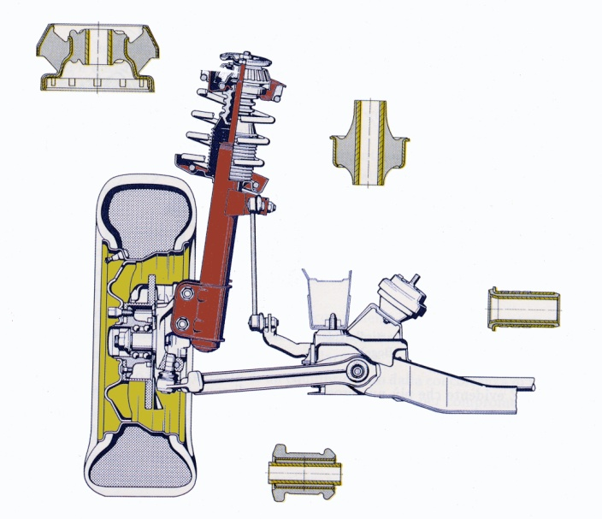
Figura 2.63
(Disposizione e particolari dei supporti elastici in una sospensione tipo Mac Pherson-Boge)

Conclusioni:
Vantaggi:
Il telaio monoscocca (steel unibody) presenta, in genere, un materiale di base molto economico (lamiera d’acciaio a basso tenore di carbonio: “0,8%” in peso); anche se attualmente ne vengono costruiti alcuni con acciai differenziati al boro, austenitici etc. a seconda del tipo di sollecitazioni a cui è sottoposta la zona interessata. Una grande economicità per elevate produzioni, con investimenti elevati solo nella fase iniziale della produzione (costo elevato degli stampi). Buon comportamento a crash. Ottimo sfruttamento dello spazio, con elevate abitabilità e accessibilità.
Svantaggi:
Intrinseca pesantezza, a parità di rigidezza torsionale, rispetto al telaio tubolare, a causa della quantità di materiale utilizzato. Costi elevati per veicoli con volumi di produzione medio bassi.

